驻马店市诸市镇水环境综合治理与美丽乡村融合开发EOD项目工程总承包（EPC）

招标文件

招 标 人：驻马店市驿坤企业管理有限公司（公章）
代理机构：华新项目管理集团有限公司（公章）
日 期：二〇二五年九月

招标代理项目部人员组成

一、项目负责人贺伟超（建设类注册执业（职业）资格证号：建[造]11214300004978）
二、其他人员
1、姓名：林华斌 Z4501003915（职业资格或岗位证号）
2、姓名：牛文雅 Z4501000519（职业资格或岗位证号）
3、姓名：徐亚单 Z45020231433（职业资格或岗位证号）

目 录
第一章 招标公告 3
第二章 投标人须知 7
第三章 评标办法（合格制+基准值） 32
第四章 定标办法（核查票决法） 40
第五章 合同条款及格式 47
第六章 技术标准和要求 68
第七章 投标文件格式 98

- 招标公告
驻马店市诸市镇水环境综合治理与美丽乡村融合开发EOD项目工程总承包（EPC）
招标公告
项目编号：ZMD2025-046

1.招标条件

本招标项目驻马店市诸市镇水环境综合治理与美丽乡村融合开发EOD项目已经相关部门批准建设，项目代码：2507-411702-04-05-377390，招标人为驻马店市驿坤企业管理有限公司，建设资金为自筹资金。项目已具备招标条件，现对该项目进行公开招标。

2．项目概况与招标范围
2.1项目概况：驻马店市诸市镇水环境综合治理与美丽乡村融合开发EOD项目位于位于我区诸市镇境内，主要内容包括：本项目包括汝河（诸市镇段）水环境综合治理项目、诸市镇智慧化特色农产品种植及加工项目、诸市镇美丽田园综合体项目项目，其中汝河（诸市镇段）水环境综合治理项目包含湿地系统净化工程、生态护岸工程、底泥疏浚工程、人工曝气工程、终端污水处理设施和雨污分流工程等；诸市镇智慧化特色农产品种植及加工项目等内容；诸市镇美丽田园综合体项目包含大棚种植采摘区、田园观光研学区、农文旅综合服务区、滨水生态绿廊等。项目总投资70136.25万元。
2.2标段划分：本工程划分一个标段；
2.3质量要求：合格；
2.4计划工期：总工期36个月，其中勘察设计周期120日历天，在勘察设计周期内完成本项目全部工程勘察设计内容并保证施工图设计文件通过相关部门施工图审查；
2.5招标范围：①勘察设计：包含本工程勘测、设计及后续工程施工过程中的相关服务（包含但不限于设计交底、设计变更、现场的指导及监督、后续工程招标配合、必要的技术规范书的编制、及时参加工程验收、驻场服务等，协助完成其它与工程设计相关的工作任务）。②施工：包括工程施工图纸范围内的工程施工及责任期保修（养护）工作，以及本项目工程总承包管理工作。
2.6确定中标人：本项目采用评定分离方式确定中标人。

3．投标人资格要求

3.1投标人须具有独立企业法人资格，并具有有效的营业执照；

3.2资质要求：
- 设计资质：具有资质①或同时具有资质②、③、④、⑤。（①具有工程设计综合甲级资质；②具有工程设计水利行业（引调水、灌溉排涝）专业甲级资质；③具有工程设计市政行业甲级资质或工程设计市政行业（燃气工程、轨道交通工程除外）甲级资质；④具有工程设计风景园林工程专项甲级资质；⑤具有工程设计建筑行业（建筑工程）甲级资质。）

（2）勘察资质：具有工程勘察综合甲级资质或同时具有工程勘察专业类岩土工程（勘察）乙级及以上资质和工程勘察专业类工程测量乙级及以上资质。

（3）施工资质：具有水利水电施工总承包壹级及以上资质，且同时具有市政公用工程施工总承包壹级及以上资质和建筑工程施工总承包贰级及以上资质，并具有有效的安全生产许可证。

3.3人员要求:

（1）勘察负责人：具有国家注册土木工程师（岩土）执业资格。

（2）设计负责人：具有国家注册公用设备工程师（给水排水）或注册土木工程师（水利水电工程），同时为正高级（教授级）工程师。

（3）项目经理：具有市政公用工程专业注册一级建造师执业资格，具有有效的安全生产考核合格证（B证），且在全国范围内无在建工程。

3.4信誉要求：投标人须提供“信用中国”网站（www.creditchina.gov.cn）“失信被执行人”和“重大税收违法失信主体”、“中国政府采购网”（www.ccgp.gov.cn）“政府采购严重违法失信行为名单”查询结果页面截图，若有不良记录投标无效。

3.5本标段接受联合体投标，联合体投标的，应满足下列要求：联合体成员以一个投标人身份进行投标，联合体牵头单位须同时具有市政公用工程施工总承包壹级及以上资质和水利水电施工总承包壹级及以上资质，代表联合体投标、签约与履行合同和协议中承担的义务和法律责任，联合体成员各方应当签订联合体协议，明确联合体成员各方承担的工作和责任，联合体成员（含牵头人）不得超过4家，且设计资质仅由1家提供。联合体各方不得再以自己名义单独或参加其他联合体对本标段进行投标。

4．企业注册
投标人首先通过驻马店市公共资源交易中心电子招投标交易平台网站(以下简称“交易平台网站”)（https://ggzy.zhumadian.gov.cn/TPFront/）进行交易主体注册，然后按网站通知公告及下载中心有关要求填报企业信息和上传有关扫描件原件，提交并完善企业投标所需资料信息,由企业自行核验通过，最后自行选择CA锁发布机构（信安CA、华测CA、深圳CA、北京CA），并沟通CA办理所需资料与办理方式(信安CA：0371-96596 华测CA：4006202211 深圳CA：4001123838 北京CA：4009197888)，完成CA密钥的办理，完成注册。

5．招标文件的获取
5.1 招标文件获取时间：凡有意参加投标者，请于2025年9月9日8：00时至2025年9月16日18:00分，登录“交易平台网站”（https://ggzy.zhumadian.gov.cn/TPFront/），凭领取的企业身份认证锁（CA密钥）登录系统下载招标文件及相关资料。在“交易平台网站”（https://ggzy.zhumadian.gov.cn/TPFront/）免费下载招标文件。投标人未按规定在网上下载招标文件的，其投标将被拒绝。
5.2 招标文件获取方式：凭CA密钥登陆会员系统并按网上提示下载招标文件及资料。（详见交易平台网站下载中心栏目里投标人操作手册）。
5.3获取招标文件后，投标人请到“交易平台网站”（http://ggzy.zhumadian.gov.cn/TPFront/） 下载中心栏目下载最新版本的投标文件制作工具安装包，并使用安装后的最新版本投标文件制作工具以及CA密钥制作电子投标文件。
5.4请各投标人登录时注意完善主体信息（如开户银行及开户账号等），以免未填写或错误导致系统判定废标。

6.资格审查方式
6.1本招标工程项目对投标申请人的资格审查采用资格后审方式，主要资格审查标准和内容详见招标文件，只有资格审查合格的投标申请人才有可能被授予合同。
6.2本项目采用不见面开标，投标人无需递交纸质投标文件及原件，投标企业应在项目开标前，将项目经理、人员、资质、业绩、荣誉、财务等投标所需材料原件扫描件，上传至驻马店市公共资源电子交易平台诚信库中，同时在“资格审查材料（不见面开标）”菜单下按标段从诚信库中挑选该标段投标所用资格审查材料，以供评标过程中评委查阅。评标时以电子投标文件及“资格审查材料（不见面开标）”菜单中选取的信息为准。

7. 投标文件的上传/递交
7.1本项目采用不见面开标、投标人需要递交电子投标文件，无需递交纸质文件。
7.2投标文件的上传/递交截止时间（投标截止时间，下同）和地点见招标文件。加密电子投标文件（*.ZMDTF格式）应在投标截止时间前通过驻马店市公共资源交易电子交易平台（http://ggzy.zhumadian.gov.cn:8820/TPBidder）上传完成。
7.3本项目采用远程不见面交易的模式。开标当日，投标人无需到达开标现场，仅需在任意地点通过驻马店不见面开标系统（http://ggzy.zhumadian.gov.cn:9190/BidOpening/bidopeninghallaction/hall/login）及相应的配套硬件设备（摄像头、话筒、麦克风等），完成远程解密、评标办法、文件传输、提疑澄清、开标唱标、结果公布等交互环节。投标人必须使用能正确解密投标文件的“CA锁”在规定的时间内完成远程解密，因投标人原因未能解密、解密失败或解密超时，视为投标人撤销其投标文件，系统内投标文件将被退回；因招标人原因或网上招投标平台发生故障，导致无法按时完成投标文件解密或开、评标工作无法进行的，可根据实际情况相应延迟解密时间或调整开、评标时间（友情提示：若投标人已领取副锁（含多把副锁）请注意正副锁的使用差别）。
7.4远程开标前，投标人务必在驻马店市公共资源交易电子交易平台（http://ggzy.zhumadian.gov.cn:8820/TPBidder）投标文件上传模块中使用“模拟解密”功能，验证本机远程自助解密环境。
7.5逾期上传/送达的或者未上传/未送达指定地点的投标文件，招标人不予受理。
8. 发布公告的媒介
本招标公告在驻马店市公共资源交易中心电子招投标交易平台网站、河南省电子招标投标公共服务平台等网上同时发布。
9.特别提醒
因驻马店不见面交易系统具备视频直播、语音通话等，对网络带宽及硬件要求相对较高的功能，故投标人在参与使用不见面交易系统开标的项目时，需确认是否满足如下要求：
1、网络要求：网络带宽4M以上。
2、硬件要求
电脑要求内存4G及以上，且需配套网络摄像头、麦克风、音箱等，并确保其均能正常运转。操作系统要求Windows7及以上，IE浏览器IE11及以上。
3、人员要求
对于参与驻马店不见面交易系统开标的投标企业代表，要求能熟练掌握电脑基础操作。不见面开标操作手册下载地址：（https://ggzy.zhumadian.gov.cn/TPFront/InfoDetail/?InfoID=09eaacd6-a524-447f-a5fd-776c58eb1582&CategoryNum=026001）
10.联系方式
招标人：驻马店市驿坤企业管理有限公司
联系人：郑棋元
联系电话：18135601818
地 址：河南省驻马店市驿城区东风街道东平路与汝宁路交叉口西北角

招标代理机构：华新项目管理集团有限公司
联系人：林华斌
联系方式：0371-53373125
地址：郑州市高新区雪松路翠竹街交叉口朗悦公园茂潮流茂C座1207室

监督部门：驻马店市驿城区发展和改革委员会
办公地址：驻马店市解放路西段区政府1号楼
电 话：0396-2828351

第二章 投标人须知

投标人须知前附表
条款号 | 条 款 名 称 | 编 列 内 容
1.1.2 | 招标人 | 招标人：驻马店市驿坤企业管理有限公司  联系人：郑棋元  联系电话：18135601818  地 址：河南省驻马店市驿城区东风街道东平路与汝宁路交叉口西北角
1.1.3 | 招标代理机构 | 招标代理机构：华新项目管理集团有限公司  联系人：林华斌  联系方式：0371-53373125  地址：郑州市高新区雪松路翠竹街交叉口朗悦公园茂潮流茂C座1207室
1.1.4 | 项目名称 | 驻马店市诸市镇水环境综合治理与美丽乡村融合开发EOD项目工程总承包（EPC）
1.1.5 | 建设地点 | 驻马店市驿城区诸市镇境内
1.1.6 | 建设规模 | 驻马店市诸市镇水环境综合治理与美丽乡村融合开发EOD项目位于位于我区诸市镇境内，主要内容包括：本项目包括汝河（诸市镇段）水环境综合治理项目、诸市镇智慧化特色农产品种植及加工项目、诸市镇美丽田园综合体项目项目，其中汝河（诸市镇段）水环境综合治理项目包含湿地系统净化工程、生态护岸工程、底泥疏浚工程、人工曝气工程、终端污水处理设施和雨污分流工程等；诸市镇智慧化特色农产品种植及加工项目等内容；诸市镇美丽田园综合体项目包含大棚种植采摘区、田园观光研学区、农文旅综合服务区、滨水生态绿廊等。项目总投资70136.25万元。
1.2.1 | 资金来源 | 自筹资金
1.2.2 | 资金落实情况 | 已落实
1.3.1 | 招标范围 | ①勘察设计：包含本工程勘测、设计及后续工程施工过程中的相关服务（包含但不限于设计交底、设计变更、现场的指导及监督、后续工程招标配合、必要的技术规范书的编制、及时参加工程验收、驻场服务等，协助完成其它与工程设计相关的工作任务）。②施工：包括工程施工图纸范围内的工程施工及责任期保修（养护）工作，以及本项目工程总承包管理工作。
1.3.2 | 工期要求 | 总工期36个月，其中勘察设计周期120日历天，在勘察设计周期内完成本项目全部工程勘察设计内容并保证施工图设计文件通过相关部门施工图审查。
1.3.3 | 质量标准 | 合格
1.3.4 | 标段划分情况 | 共划分为一个标段
1.4.1 | 投标人资质条件、能力和信誉 | 详情见招标公告投标人资格要求
1.4.2 | 是否接受联合体投标 | 不接受  接受，应满足下列要求：  （1）牵头人负责项目的进度、质量的全面控制；  （2）联合体成员（含牵头人）不得超过4家，且设计资质仅由1家提供。牵头方须同时具有市政公用工程施工总承包壹级及以上资质和水利水电施工总承包壹级及以上资质；  （3）联合体各方应按招标文件提供的格式签订联合体协议书，明确联合体牵头人和各方权利义务；  （4）联合体各方不得再以自己名义单独或加入其他联合体在同一标段中参加投标。  （5）由同一专业的单位组成的联合体，按照承担该专业工作的资质等级最低的单位确定联合体该专业的资质。
1.9.1 | 踏勘现场 | 不组织  投标人自行踏勘现场
1.10.1 | 投标预备会 | 不召开  投标单位在收到招标文件三日内，如有疑问登录交易平台向招标单位和招标代理机构提问，招标单位及招标代理机构审查后认为如有必要答疑，会将答疑纪要在交易平台公布。
1.11 | 分包 | 不允许  允许，分包内容要求：非主体工程、非关键性工程允许分包。  分包金额要求：  接受分包的第三人资质要求：
1.12 | 偏离 | 不允许  允许，可偏离的项目和范围见第七章  “技术标准和要求”：  允许偏离最高项数：  偏差调整方法：
2.1 | 构成招标文件的其他材料 | 招标文件的补充文件（如有）
2.2.1 | 投标人要求澄清招标文件的截止时间 | 时间：递交投标文件截止之日17日前  形式：登录交易平台匿名提出
2.3.1 | 招标人书面澄清的时间 | 递交投标文件截止之日15日前  形式：交易平台书面澄清
2.2.3 | 投标人确认收到招标文件澄清的时间 | 招标文件的补充文件发出之日2日内  形式：登录交易平台匿名确认
2.3.2 | 投标人确认收到招标文件修改的时间 | 招标文件的补充文件发出之日2日内  形式：登录交易平台匿名确认
2.4 | 投标人对招标文件提出异议的截止时间 | 递交投标文件截止之日10日前，招标人收到异议，3日内给予答复；逾期未提出的视为无异议。
3.1.1 | 构成投标文件的其他材料 | 投标人自行提供
3.3.1 | 投标有效期 | 60日历天（从投标截止之日算起）
3.4.1 | 投标保证金 | 是否要求投标人递交投标保证金：  要求  投标保证金的金额：伍万元整（50000元）  投标保证金提交截止时间：同投标截止时间  投标保证金递交形式：转账或电子保函  转账形式：投标人须登录交易系统，在【业务管理】里面的【保证金交纳查询】菜单里，查找该标段的投标保证金收款账户，投标人可挑选该标段对应的任一个账户按要求递交投标保证金，交纳完成后，在【保证金交纳查询】菜单里下载打印投标保证金交纳回执单，投标人必须将投标保证金交纳回执单的复印件装订到投标文件中并加盖公章。  投标人将投标保证金于开标时间前登录交易系统从本公司基本账户一次性足额存至驻马店市公共资源交易中心指定账户,不得以现金提交，逾期到账的投标保证金不予受理。（未从基本账户汇出或未按时到账者视为无效）。如联合体投标，应当以联合体中牵头人的名义提交保证金。  电子保函形式：①投标企业必须首先确认本企业诚信库内填写的基本账户相关信息真实准确；  ②企业可以在交易中心电子交易系统业务管理“电子保函申请”功能中自主选择电子保函平台、承保机构办理电子保函业务；  ③投标截止时间前投标企业应按照以上要求在保函平台中申请并生成电子投标保函。否则开标现场交易系统将无法获取到该投标单位的电子投标保函，视为未交纳投标保证金，其投标文件将被拒绝，不能参加开标活动。  不要求  交易平台技术支持0396-2613088
3.5.2 | 近年财务状况的年份要求 | 三年（2022年度、2023年度、2024年度），成立不足三年的公司从成立之日起计算；新成立或成立不足一年的公司，提供基本开户银行出具的资信证明。
3.5.3 | 近年完成的类似项目的年份要求 | （2020年1月1日以来）
3.5.4 | 正在施工和新承接的项目的年份要求 | （2020年1月1日以来）
3.5.5 | 近年发生的诉讼及仲裁情况的年份要求 | （2022年1月1日以来）
3.6 | 是否允许递交备选投标方案 | 不允许 允许
3.7.3 | 签字或盖章要求 | 电子投标文件  （1）经过加密的电子投标文件上传件为正本。  （2）所有要求投标人加盖公章的地方都须加盖投标人单位的 CA 印章。  （3）所有要求法定代表人签字的地方都须加盖法定代表人CA 印章, 需要委托代理人签字的地方，可由委托代理人签字后以图片的形式扫描上传。
3.7.4 | 投标文件份数 | 加密的电子投标文件壹份（*.zmdtf 格式，在交易系统指定位置上传）。
3.7.5 | 装订要求 | 中标单位提供与上传电子投标文件一致的纸质文件并装订成册，不得采用活页夹等可随时拆换的方式装订。
4.1.2 | 电子投标文件U盘、纸质投标文件密封要求 | 电子投标文件U盘、纸质投标文件无需提供（确定中标后三日内，中标人需提供与上传电子投标文件一致的纸质投标文件，正本壹份，副本叁份）。
4.2.1 | 投标截止时间 | 2025年9月30日9时00分
4.2.2 | 投标文件递交 | 电子投标文件的递交  各投标人应在投标截止时间前上传加密的电子投标文件（*.ZMDTF）到会员系统的指定位置。上传时必须得到电脑“上传成功”的确认回复后方为上传成功，并且使用系统的“模拟解密”功能验证是否能够正常解密。请投标人在上传前务必认真检查上传投标文件是否完整、正确。
4.2.3 | 资格审查文件及业绩信誉资料原件的递交 | 投标人无需递交纸质投标文件及原件，投标企业应在项目开标前，将项目经理、人员、资质、业绩、荣誉、财务等投标所需材料原件扫描件，上传至驻马店市公共资源电子交易平台诚信库中，并且在“资格审查材料（不见面开标）”菜单下按标段从诚信库中挑选该标段投标所用资格审查材料，以供评标过程中评委查阅。评标时以电子投标文件及“资格审查材料（不见面开标）”菜单中选取的信息为准。  联合体投标的，则联合体成员投标所需材料扫描件应上传至联合体牵头人的诚信库中。  （注：各投标企业应如实填报诚信库信息，因交易主体自行填报信息的错误、缺项、虚假而造成的后果由交易主体自行承担。）
4.2.4 | 是否退还投标文件 | 不退还 退还
5.1 | 开标时间和地点 | 开标时间：2025年9月30日9时00分  开标地点：驻马店市公共资源交易中心不见面开标大厅  （电子投标文件必须凭制作投标文件所用的CA密匙在5分钟内完成解密）。
5.2 | 开标程序 | 本工程采用远程不见面交易的模式。开标当日，投标人无需到达开标现场，仅需在任意地点通过驻马店不见面开标系统（http://ggzy.zhumadian.gov.cn:9190/BidOpening/bidopeninghallaction/hall/login）及相应的配套硬件设备（摄像头、话筒、麦克风等），完成远程解密、评标办法、文件传输、提疑澄清、开标唱标、结果公布等交互环节。投标人必须使用能正确解密投标文件的“CA锁”在规定的时间内完成远程解密，因投标人原因未能解密、解密失败或解密超时，视为投标人撤销其投标文件，系统内投标文件将被退回；因招标人原因或网上招投标平台发生故障，导致无法按时完成投标文件解密或开、评标工作无法进行的，可根据实际情况相应延迟解密时间或调整开、评标时间（友情提示：若投标人已领取副锁（含多把副锁）请注意正副锁的使用差别）。
6.1.1 | 评标委员会的组建 | 评标委员会由招标人依法组建，由5人组成；  其中  招标人代表 1 人（招标人代表应由具有评标专家相应或者类似条件的人员担任，或招标人从河南省综合专家库确定1名评标专家作为招标人代表）  技术、经济评标专家 4 人；  评标专家确定方式：  开标时在监督部门的监督下从《河南省综合专家库》中采用电脑随机抽签方式确定,负责评标活动。（默认）  其他：
6.3.4 | 本次评标采用的评标方法 | 合格制+基准值 （其他）
6.3.5 | 评标方式 | 网络电子评标（电子评标过程中当出现突发情况，导致系统无法正常运行且短时间内无法修复时，经监督部门同意，可以申请延期开标。）  纸质评标  远程网络电子评标
7.1 | 定标方式 | 本项目采用评定分离方式确定中标人，评标委员会按照招标文件规定的方法和数量推荐中标候选人。
7.6.1 | 履约保证金 | 是否要求中标人提供履约保证金：  （鼓励各类市场主体在生产经营活动中更广泛、主动地应用信用报告，对于信用报告A级以上的企业可少缴或不缴投标保证金或履约保证金。）  要求提供  履约保证金的形式：  1、保证金形式  履约保证金额：中标价的3%  2、履约保函形式  企业可以在交易中心电子交易系统业务管理“履约保函申请”功能中自主选择履约保函平台、承保机构办理电子履约保函业务。  不要求
8.1 | 重新招标和不再招标 | 1、重新招标  有下列情形之一的，招标人将重新招标：  （1）投标截止时间止，投标人少于3个的；  （2）经评标委员会评审后否决所有投标的。  2、不再招标  依法必须进行招标的项目提交投标文件的投标人少于3个的，招标人在分析招标失败的原因并采取相应措施后应当依法重新招标，重新招标后投标人仍少于3个的，属于必须审批的工程建设项目，报经原审批或核准部门批准后可不再进行招标。
10. 需要补充的其他内容
10.1 词语定义
10.1.1 | 类似项目 | 类似项目是指：工程总承包EOD项目业绩，提供合同和中标通知书扫描件及政府采购网或交易中心网站的招标公告或中标公告截图，日期以合同签订日期为准。
10.1.2 | 不良行为记录 | 不良行为记录是指：/
… | …
10.2 招标控制价
 | 招标控制价 | 不设招标控制价  设招标控制价，本次投标报价分勘察设计费用、施工费用两部分，根据项目实际情况和企业自身综合实力以百分比形式报价。  - 勘察设计最高投标限价：以最终通过的工程施工控制价为计费基数，参照《工程勘察设计收费标准（2002年修订本）》收费标准的90%作为招标控制价。  - 施工最高投标限价：经财政评审后工程结算价的100%（不可竞争费用不参与优惠），且不得低于70%。若投标人报价低于经财政评审后工程结算价的70%，投标人应在投标文件中做出说明，投标人不能作出有效澄清、说明或评标委员会认定其存在履约及质量安全风险的，评标委员会应否决其投标。
10.3 “暗标”评审
 | 施工组织设计是否采用“暗标”评审方式 | 不采用  采用，投标人应严格按照第七章“投标文件格式”中“施工组织设计（技术暗标）编制的要求”，编制施工组织设计。
10.4 投标人代表出席开标会
 | 本项目采用不见面开标，投标人代表无须到场。
10.5 中标候选人公示
 | 招标人收到评标委员会评标报告后3日内，应将中标候选人的情况在本招标项目招标公告（文件）发布的同一媒介予以公示，公示期 3 日（遇国家法定节假日的顺延）。
10.6 | 定标
 | 本项目采用评定分离方式确定中标人。评标委员会按照招标文件规定的方法和数量推荐中标候选人。招标人应当在中标候选人公示期满后7日内完成定标工作，招标人应当对定标过程进行音、视频记录，并存档备查。不能按时完成定标工作的，应当通过驻马店市公共资源交易中心发布延期原因和最终定标时间。
10.7 知识产权
 | 构成本招标文件各个组成部分的文件，未经招标人同意，投标人不得擅自复印和用于非本招标项目所需的其他目的。招标人全部或者部分使用未中标人投标文件中的技术成果或技术方案时，需征得其书面同意，并不得擅自复印或提供给第三人。
10.8 同义词语
 | 构成招标文件组成部分的“通用合同条款”、“专用合同条款”、“技术标准和要求”和“工程量清单”等章节中出现的措辞“发包人”和“承包人”，在招标投标阶段应当分别按“招标人”和“投标人”进行理解。
10.9 监 督
 | 本项目的招标投标活动及其相关当事人应当接受有管辖权的建设工程招标投标行政监督部门依法实施的监督。
10.10 解释权
 | 构成本招标文件的各个组成文件应互为解释，互为说明；如有不明确或不一致，构成合同文件组成内容的，以合同文件约定内容为准，且以专用合同条款约定的合同文件优先顺序解释；除招标文件中有特别规定外，仅适用于招标投标阶段的规定，按招标公告、投标人须知、评标办法、投标文件格式的先后顺序解释；同一组成文件中就同一事项的规定或约定不一致的，以编排顺序在后者为准；同一组成文件不同版本之间有不一致的，以形成时间在后者为准。按本款前述规定仍不能形成结论的，由招标人负责解释。
10.11 招标人补充的其他内容
1.投标人财务审计报告可提供主要页数据。
2.本次招标代理服务费支付按照约定执行，由中标单位支付。
3.中标单位中标后须按招标人要求在当地银行开设监管账户。
4.投标文件中需要提供所有联合体成员的法定代表人身份证（复印件或扫描件）
5.授权委托人需要提供劳动合同及社保证明材料

1. 总则

1.1 项目概况
1.1.1 根据《中华人民共和国招标投标法》、《中华人民共和国招标投标法实施条例》等有关法律、法规和规章的规定，本招标项目已具备招标条件，现对本项目进行公开招标。
1.1.2 本招标项目招标人：见投标人须知前附表。
1.1.3 本项目招标代理机构：见投标人须知前附表。
1.1.4 本招标工程名称：见投标人须知前附表。
1.1.5 本项目建设地点：见投标人须知前附表。
1.1.6 本项目建设规模：见投标人须知前附表。

1.2 资金来源和落实情况
1.2.1 本招标项目的资金来源：见投标人须知前附表。
1.2.2 本招标项目的资金落实情况：见投标人须知前附表。

1.3 招标范围、计划工期和质量标准
1.3.1 本次招标范围：见投标人须知前附表。
1.3.2 本项目的计划工期：见投标人须知前附表。
1.3.3 本项目的质量标准：见投标人须知前附表。
1.3.4 本项目标段划分：见投标人须知前附表。

1.4 投标人资格要求（适用于未进行资格预审的）

1.4.1 投标人应具备承担本项目施工的资质条件、能力和信誉。
(l）企业资质要求：见投标人须知前附表；
(2）项目经理及技术负责人要求：见投标人须知前附表；
(3）财务要求：见投标人须知前附表；
(4）信誉要求：见投标人须知前附表；
(5）其他要求：见投标人须知前附表。
1.4.2是否接受联合体投标：见投标人须知前附表规定。
投标人须知前附表规定接受联合体投标的，除应符合本章第1.4.1项和投标人须知前附表的要求外，还应遵守以下规定：
（1）联合体各方应按招标文件提供的格式签订联合体协议书，明确联合体牵头人和各方权利义务；
（2）由同一专业的单位组成的联合体，按照承担该专业工作的资质等级最低的单位确定联合体该专业的资质；
（3）联合体各方不得再以自己名义单独或参加其他联合体在同一标段中投标。
1.4.3 投标人不得存在下列情形之一：
（1）为招标人不具有独立法人资格的附属机构（单位）；
（2）与招标人存在利害关系且可能影响招标公正性；
（3）与本招标项目的其他投标人为同一单位负责人；
（4）与本招标项目的其他投标人存在控股、管理关系；
（5）为本项目前期准备提供勘察设计、编制技术规范或其他文件的咨询服务，但勘察设计采购施工总承包的除外；
（6）为本项目的监理人；
（7）为本项目的代建人；
（8）为本项目提供招标代理服务的；
（9）与本项目的监理人或代建人或招标代理机构同为一个法定代表人的；
（10）与本项目的监理人或代建人或招标代理机构相互控股或参股的；
（11）与本项目的监理人或代建人或招标代理机构相互任职或工作的；
（12）被责令停业、暂扣或者吊销许可证、暂扣或者吊销营业执照的；
（13）被依法暂停或取消投标资格的；
（14）进入清算程序，或被宣告财产，或其他丧失履约能力的情形；
（15）在最近三年内有骗取中标或严重违约或重大工程质量安全问题的。
（16）被最高人民法院在“信用中国”网站（www.creditchina.gov.cn）或各级信用信息共享平台中列入失信被执行人名单；
（17）法律法规或投标人须知前附表规定的其他情形。

1.5 费用承担
投标人准备和参加投标活动发生的费用自理。

1.6 保密
参与招标投标活动的各方应对招标文件和投标文件中的商业和技术等秘密保密，违者应对由此造成的后果承担法律责任。

1.7 语言文字
除专用术语外，与招标投标有关的语言均使用中文。必要时专用术语应附有中文注释。

1.8 计量单位
所有计量均采用中华人民共和国法定计量单位。

1.9 踏勘现场
1.9.1 投标人须知前附表规定不组织踏勘现场。由投标人自行组织现场踏勘，发生费用自理。
1.9.2 投标人踏勘现场发生的费用自理。
1.9.3 除招标人的原因外，投标人自行负责在踏勘现场中所发生的人员伤亡和财产损失。
1.9.4 招标人在踏勘现场中介绍的工程场地和相关的周边环境情况，供投标人在编制投标文件时参考，招标人不对投标人据此作出的判断和决策负责。

1.10 投标预备会
1.10.1 投标人是否召开投标预备会：见投标人须知前附表规定。
投标单位在收到招标文件三日内，如有疑问以书面形式通知招标单位和招标代理机构，招标单位及招标代理机构审查后认为如有必要答疑，会将答疑纪要在招标公告（文件）发布网站公布。

1.11 分包

本项目是否允许分包及允许分包的具体要求：见投标人须知前附表。
招标人允许分包的，投标人拟在中标后将中标项目的部分非主体、非关键性工作进行分包的，应符合投标人须知前附表规定的分包内容、分包金额和接受分包的第三人资质要求等限制性条件。

1.12 偏离
本项目是否允许偏离及允许偏离的具体要求：见投标人须知前附表。
投标人须知前附表允许投标文件偏离招标文件某些要求的，偏离应当符合招标文件规定的偏离范围和幅度。

2. 招标文件

2.1 招标文件的组成
本招标文件包括：
（1）招标公告；
（2）投标人须知；
（3）评标办法；
（4）定标办法；
（5）合同条款及格式；
（6）技术标准和要求；
（7）投标文件格式；
（8）投标人须知前附表规定的其他材料。
根据本章第1.10 款、第2.2 款和第2.3 款对招标文件所作的澄清、修改，构成招标文件的组成部分。

2.2 招标文件的澄清
2.2.1投标人应仔细阅读和检查招标文件的全部内容。如发现缺页或附件不全，应及时向招标人提出，以便补齐。如有疑问，应在投标人须知前附表规定的时间前在驻马店市公共资源电子交易平台上进行提问，要求招标人对招标文件予以澄清。
2.2.2 招标文件的澄清将在投标人须知前附表规定的投标截止时间15日前在交易平台上发给所有获取招标文件的投标人，但不指明澄清问题的来源。如果澄清发出的时间距投标截止时间不足15天，相应延长投标截止时间。
2.2.3 投标人在收到澄清后，应在投标人须知前附表规定的时间内在交易平台上回复确认已收到该澄清。
2.2.4除非招标人认为确有必要答复，否则，招标人有权拒绝回复投标人在投标须知前附表第2.2.1项规定的时间后的任何澄清要求。

2.3 招标文件的修改
2.3.1 在投标截止时间15天前，招标人可以修改招标文件。如有修改，应在交易平台上发给所有获取招标文件的投标人。如果修改招标文件的时间距投标截止时间不足15天，相应延长投标截止时间。
2.3.2 投标人收到修改内容后，应在投标人须知前附表规定的时间内在交易平台上回复确认已收到该修改。

2.4招标文件的异议
投标人或者其他利害关系人对招标文件有异议的，应当在投标截止时间10日前以书面形式提出，逾期为未提，视为对招标文件无异议。招标人将在收到异议之日起3日内作出答复；作出答复前，将暂停招标投标活动。

3. 投标文件

3.1 投标文件的组成
3.1.1 投标文件应包括下列内容：
（1）投标函及投标函附录；
（2）法定代表人身份证明；
（3）附有法定代表人身份证明的授权委托书；
（4）联合体协议书；
（5）投标保证金交纳证明（交易系统生成的《投标保证金交纳回执单》或电子保函回执）；
（6）技术标；
（7）技术标准和要求；
（8）项目管理机构；
（9）资格审查资料；
（10）投标人须知前附表规定的其他材料。
投标人在评标过程中作出的符合法律法规和招标文件规定的澄清确认，构成投标文件的组成部分。
投标人须知前附表规定不接受联合体投标的，或投标人没有组成联合体的，投标文件不包括本章第3.1.1（4）目所指的联合体协议书。
投标人须知前附表未要求提交投标保证金的，投标文件不包括本章第 3.1.1（5）目所指的投标保证金。

3.2 投标报价
3.2.1本项目投标人的报价应包含完成本项目所发生的一切费用。
3.2.2 投标人应充分了解项目基本情况包括但不限于位置、周边环境、道路、保管、施工限制以及影响投标报价的其他要素。

3.3 投标有效期
3.3.1 在投标人须知前附表规定的投标有效期内，投标人不得要求撤销或修改其投标文件。除投标人须知前附表另有规定外，投标有效期为60天。
3.3.2 出现特殊情况需要延长投标有效期的，招标人应在公共资源交易平台通知所有投标人延长投标有效期。投标人同意延长的，应相应延长其投标保证金的有效期，但不得要求或被允许修改或撤销其投标文件；投标人拒绝延长的，其投标失效，但投标人有权收回其投标保证金。

3.4 投标保证金
3.4.1 投标人在递交投标文件的同时，应按投标人须知前附表规定的金额、递交形式和第七章“投标文件格式”规定的投标保证金格式递交投标保证金，并作为其投标文件的组成部分。
联合体投标的，其投标保证金由牵头人递交，并应符合投标人须知前附表的规定。
3.4.2 投标人不按本章第3.4.1 项要求提交投标保证金的，其投标文件作无效标处理。
3.4.3 招标人与中标人签订合同后5日内，按有关规定向中标人和未中标人退还投标保证金。
3.4.4 有下列情形之一的，投标保证金将不予退还：
（1）投标人在规定的投标有效期内撤销或修改其投标文件；
（2）招标人发放中标通知书前，中标人除因被查实存在违法违规行为取消中标人资格和不可抗力放弃中标外，中标人放弃中标的，其递交的投标保证金招标人不予退还；
（3）中标人在收到中标通知书后，无正当理由拒签合同协议书或未按招标文件规定提交履约保证金；
（4）有串标、围标、弄虚作假（含不实承诺）等违规情况的。

3.5资格审查资料（适用于未进行资格预审的）
投标人在编制投标文件时，应按招标文件资格审查要求提供相关资料并将所有复印件或扫描件附于标书内，以证实其各项资格条件能满足要求，具备承担本项目的资质条件、能力和信誉。

3.6 备选投标方案
除投标人须知前附表另有规定外，投标人不得递交备选投标方案。允许投标人递交备选投标方案的，只有中标人所递交的备选投标方案方可予以考虑。评标委员会认为中标人的备选投标方案优于其按照招标文件要求编制的投标方案的，招标人可以接受该备选投标方案。

3.7 投标文件的编制
3.7.1投标文件应按第七章“投标文件格式”使用驻马店市公共资源交易系统投标文件制作专用工具软件编制。其中，投标函附录在满足招标文件实质性要求的基础上，可以提出比招标文件要求更有利于招标人的承诺。
3.7.2 投标文件应当对招标文件有关工期、投标有效期、质量要求、技术标准和要求、合同条款及格式规定的权利义务、招标范围等实质性内容作出响应并出具承诺，否则按废标处理。
3.7.3因投标人原因未能解密、解密失败或解密超时，视为投标人撤销其投标文件，系统内投标文件将被退回；因招标人原因或网上招投标平台发生故障，导致无法按时完成投标文件解密或开、评标工作无法进行的，可根据实际情况相应延迟解密时间或调整开、评标时间（友情提示：若投标人已领取副锁（含多把副锁）请注意正副锁的使用差别）。
3.7.4 纸质投标文件正本、副本份数见投标人须知前附表。正本和副本的封面上应清楚地标记“正本”或“副本”的字样。
3.7.5 投标文件的正本与副本应分别装订成册，并编制目录，具体装订要求见投标人须知前附表规定。

4. 投标

4.1 投标文件的密封和标记
4.1.1 网上上传的电子投标文件应使用数字证书认证并加密；如网上上传的投标文件未按本章第3.7.3、3.7.4项要求加密和数字证书认证的投标文件，招标人将不予受理。

4.2 投标文件的递交
4.2.1 投标人应在投标人须知前附表规定的投标截止时间前递交投标文件。
4.2.2 投标人递交投标文件的地点：见投标人须知前附表。
4.2.3本项目采用不见面开标，投标人无需递交纸质投标文件及原件，投标企业应在项目开标前，将涉及的资格审查、业绩、荣誉、财务等投标所需材料扫描件等投标所需材料扫描件，上传至驻马店市公共资源电子交易平台诚信库中，并且在“资格审查材料（不见面开标）”菜单下按标段挑选该标段投标所用资格审查材料，以供评标过程中评委查阅。
4.2.4 除投标人须知前附表另有规定外，投标人所递交的投标文件不予退还。
4.2.5 逾期送达的或者未送达指定地点的投标文件，招标人不予受理。

4.3 投标文件的修改与撤回
在投标人须知前附表4.2.1项规定的投标截止时间前，投标人可以多次修改或撤回已递交的投标文件，最终投标文件以投标截止时间前完成上传至驻马店市公共资源交易中心交易系统最后一份投标文件为准。

5. 开标

5.1开标的时间、地点和要求
5.1.1招标人在本章第 4.2.1项规定的投标截止时间（开标时间）和投标人须知前附表规定的地点开标。
本项目采用远程不见面交易的模式。开标当日，投标人无需到达开标现场，仅需在任意地点通过驻马店不见面开标系统（http://ggzy.zhumadian.gov.cn:9190/BidOpening/bidopeninghallaction/hall/login）及相应的配套硬件设备（摄像头、话筒、麦克风等），完成远程解密、评标办法、文件传输、提疑澄清、开标唱标、结果公布等交互环节。投标人必须使用能正确解密投标文件的“CA锁”在规定的时间内完成远程解密，因投标人原因未能解密、解密失败或解密超时，视为投标人撤销其投标文件，系统内投标文件将被退回；因招标人原因或网上招投标平台发生故障，导致无法按时完成投标文件解密或开、评标工作无法进行的，可根据实际情况相应延迟解密时间或调整开、评标时间（友情提示：若投标人已领取副锁（含多把副锁）请注意正副锁的使用差别）。
5.1.2远程开标前，投标人务必在驻马店市公共资源交易电子交易平台（http://ggzy.zhumadian.gov.cn:8820/TPBidder）投标文件上传模块中使用“模拟解密”功能，验证本机远程自助解密环境。
5.1.3逾期上传/送达的或者未上传/未送达指定地点的投标文件，招标人不予受理。投标人须在投标人须知前附表规定的时间内完成解密。
5.2 开标程序
5.2.1本工程采用电子开标。投标截止时间到达后，各投标人按电子投标文件递交的顺序对电子投标文件进行解密。解密完成后各投标人的电子投标文件的实质性内容将自动显示在网页中。投标人在投标截止时间前未上传电子投标文件的将被视为放弃投标。
主持人按下列程序进行开标：
(l）宣布投标截止时间已到，不再接收投标文件；
（2）宣布开标纪律；
(3）宣布开标人、监标人等有关人员姓名；
(4）电子投标文件解密；
（5）电子唱标并记录在案；
（7）招标人代表在开标记录上签字确认；
(8）开标结束。
5.2.2开标时出现下列情况的，招标人将拒绝其投标文件。
（1）经检查数字证书无效的投标文件；
（2）投标人未按投标人须知表 5.1项规定的时间内因投标人自身原因，导致电子投标文件上传件出现问题无法正常解密、解密失败或解密超时的；
（3）投标人在开标解密环节中5分钟内未解密完成的，按未按时参加开标会处理。
5.2.3若因招标人原因或网上招投标平台发生故障，导致无法按时完成投标文件解密或开、评标工作无法进行的，可根据实际情况相应延迟解密时间或调整开、评标时间。
5.3 开标异议

投标人对开标有异议的，应当在开标大厅中使用异议功能提出，招标人当场作出答复，并制作记录。

6. 评标

6.1 评标委员会
6.1.1评标由招标人依法组建的评标委员会负责。评标委员会由有关技术、经济等方面的专家组成。评标委员会成员人数以及技术、经济等方面专家的确定方式见投标人须知前附表。
6.1.2 评标委员会成员有下列情形之一的，应当回避：
（1）投标人的主要负责人的近亲属；
（2）项目主管部门或者行政监督部门的人员；
（3）与投标人有经济利益关系，可能影响对投标公正评审的；
（4）曾因在招标、评标以及其他与招标投标有关活动中从事违法行为而受过行政处罚或刑事处罚的。
（5）“信用中国（河南•驻马店）http://xy.zhumadian.gov.cn/”或“诚信驻马店http://www.xyzmdw.com/”记录为失信被执行人的。

6.2 评标原则
评标活动遵循公平、公正、科学和择优的原则。

6.3 评标
评标委员会按照第三章“评标办法”规定的方法、评审因素、标准和程序对投标文件进行评审。第三章“评标办法”没有规定的方法、评审因素和标准，不作为评标依据。评标方法和评标方式见前附表6.3.4及6.3.5。

电子过程中当出现以下情况时，导致系统无法正常运行，根据实际情况延迟评标或调整评标时间：

（1）系统服务器发生故障，无法访问或无法使用系统；

（2）系统的软件或数据库出现错误，不能进行正常操作；

（3）系统发现有安全漏洞，有潜在的泄密危险；

（4）出现断电事故；

（5）其他无法保证招投标过程正常进行的情形。

7. 合同授予

7.1 定标方式

详见投标人须知前附表。

7.2中标候选人履约能力审查

中标候选人的经营、财务状况发生较大变化或存在违法行为，招标人认为可能影响其履约能力的，将在发出中标通知书前提请原评标委员会按照招标文件规定的标准和方法进行审查确认。

7.3中标候选人公示和现场考察
招标人在收到评标报告3日内，按照投标人须知前附表10.5款规定的公示媒介和期限公示中标候选人，公示期不少于3日。中标公示期间，招标人有权对中标候选人进行现场考察，如发现在投标时有弄虚作假（含不实承诺）情况的，取消中标候选人的候选资格。

7.4评标结果异议

投标人或者其他利害关系人对评标结果有异议的，应当在中标候选人公示期间提出，招标人将在收到异议之日起3日内作出答复，作出答复前，将暂停招投标活动。

7.5 中标通知
在本章第3.3.1款规定的投标有效期内，招标人以书面形式向中标人发出中标通知书，同时将中标结果通知未中标的投标人。
7.6 履约保证金
7.6.1在签订合同前，中标人应按投标人须知前附表规定的金额、担保形式和招标文件第五章“合同条款及格式”规定的履约担保格式向招标人提交履约担保。联合体中标的，其履约担保由牵头人递交，并应符合投标人须知前附表规定的金额、担保形式和招标文件第五章“合同条款及格式”规定的履约担保格式要求。
7.6.2 中标人不能按本章第7.6.1 项要求提交履约保证金的，视为放弃中标，其投标保证金不予退还，给招标人造成的损失超过投标保证金数额的，中标人还应当对超过部分予以赔偿。

7.7 签订合同
7.7.1 招标人和中标人应当自中标通知书发出之日起30天内，根据招标文件和中标人的投标文件订立书面合同。具体合同与招标人签订。中标人无正当理由拒签合同的，招标人取消其中标资格，其投标保证金不予退还；给招标人造成的损失超过投标保证金数额的，中标人还应当对超过部分予以赔偿。
7.7.2 发出中标通知书后，招标人无正当理由拒签合同的，招标人向中标人退还投标保证金；给中标人造成损失的，还应当赔偿损失。

8. 重新招标和不再招标

8.1 重新招标
有下列情形之一的，招标人将重新招标：
（1）投标截止时间止，投标人少于3个的；
（2）经评标委员会评审后否决所有投标的。

8.2 不再招标
重新招标后投标人仍少于3个或者所有投标被否决的，属于必须审批或核准的工程建设项目，经原审批或核准部门批准后不再进行招标。

9. 纪律和监督

9.1 对招标人的纪律要求
招标人不得泄漏招标投标活动中应当保密的情况和资料，不得与投标人串通损害国家利益、社会公共利益或者他人合法权益。

9.2 对投标人的纪律要求
投标人不得相互串通投标或者与招标人串通投标，不得向招标人或者评标委员会成员行贿谋取中标，不得以他人名义投标或者以其他方式弄虚作假（含不实承诺）骗取中标；投标人不得以任何方式干扰、影响评标工作。

9.3 对评标委员会成员的纪律要求
评标委员会成员不得收受他人的财物或者其他好处，不得向他人透漏对投标文件的评审和比较、中标候选人的推荐情况以及评标有关的其他情况。在评标活动中，评标委员会成员不得擅离职守，影响评标程序正常进行，不得使用第三章“评标办法”没有规定的评审因素和标准进行评标。

9.4 对与评标活动有关的工作人员的纪律要求
与评标活动有关的工作人员不得收受他人的财物或者其他好处，不得向他人透漏对投标文件的评审和比较、中标候选人的推荐情况以及评标有关的其他情况。在评标活动中，与评标活动有关的工作人员不得擅离职守，影响评标程序正常进行。

9.5 投诉
投标人和其他利害关系人认为本次招标活动违反法律、法规和规章规定的，有权向有关行政监督部门投诉。

10. 需要补充的其他内容
10.1需要补充的其他内容：见投标人须知前附表。
10.2本招标文件解释权归招标人所有。

附表一：开标记录表
开标记录表
标段编号：
标段名称：
序号 | 投标单位名称 | 投标总价（元） | 工期（日历天） | 质量标准 | 资质等级 | 项目负责人 | 技术负责人 | 不可竞争费用（元） | 措施项目费报价（元） | 安全文明施工措施费（元） | 委托代  理人签字 | 开标备注
招标人编制的招标控制价

招标人代表： 监督部门：

开标时间：年 月 日 时 分

附表二：问题澄清通知

问题澄清通知
编号：
（投标人名称）：
（项目名称）施工招标的评标委员会，对你方的投标文件进行了仔细的审查，现需你方对下列问题以书面形式予以澄清：
1.
2.
请将上述问题的澄清于 年 月 日 时前递交至 （详细地址）或传真至 （传真号码）。采用传真方式的，应在 年 月 日 时前将原件递交至 （详细地址）。
评标工作组负责人： （签字）
年 月 日

附表三：问题的澄清

问题的澄清
编号：
（项目名称）施工招标评标委员会：

问题澄清通知（编号： ）已收悉，现澄清如下：
1.
2.
投标人： （盖单位章）
法定代表人或其委托代理人： （签字）

年 月 日

附表四：中标通知书

中 标 通 知 书
编号：
：

根据 工程 招标文件和你公司于 年 月 日递交的投标文件，经评标委员会按照《中华人民共和国招标投标法》及招标文件确定的评标标准和方法，已完成评标、中标候选人公示及定标等工作，确定你公司中标，中标内容及条件如下：
中标价： 元。其中，安全文明施工措施费 元，
社会保障费 元。
中标工期： 日历天。
质量目标： 。
项目负责人： ，注册 师。
技术负责人： ，职称： 。
请收到本通知书后，及时到我单位签订建设工程  合同。

招 标 人： （盖章）
法定代表人： （签字）
招标代理机构： （盖章）
法定代表人 ： （签字）
日 期： 年 月 日

附表五：中标结果通知书

中标结果通知书
（未中标人名称）：
我方已接受 （中标人名称）于 （投标日期）所递交的 （项目名称）施工投标文件，确定 （中标人名称）为中标人。
感谢你单位对我们工作的大力支持！
招标人： （盖单位章）
法定代表人： （签字）
年 月 日

附表六：确认通知

确认通知

（招标人名称）：

我方已接到你方 年 月 日发出的 （项目名称）施工招标关于 的通知，我方已于 年 月 日收到。

特此确认。

投标人： （盖单位章）
年 月 日

附表七：备选投标方案编制要求
备选投标方案编制要求
备注：允许备选投标方案时，本附表应当作为本章“投标人须知”的附件，由招标人根据招标项目的具体情况和第三章“评标办法”中所附的评审和比较方法，对备选投标方案是否或在多大程度上可以偏离投标文件相关实质性要求、备选投标方案的组成内容、装订和递交要求等给予具体规定。

第三章 评标办法（合格制+基准值）

评标办法前附表
条款号 |  |  | 评审因素 |  |  |  |  |  |  | 评审标准
2.1.1 | 形式  评审标准 |  | 投标人名称 |  |  |  |  |  |  | 与营业执照、资质证书、安全生产许可证一致
2.1.1 |  |  | 投标函及投标函附录 |  |  |  |  |  |  | 按招标文件格式要求
2.1.1 |  |  | 投标文件格式 |  |  |  |  |  |  | 符合第七章“投标文件格式”的要求
2.1.1 |  |  | 联合体投标 |  |  |  |  |  |  | 提交联合体协议书，并明确联合体牵头人（如有）
2.1.1 |  |  | 报价唯一 |  |  |  |  |  |  | 只能有一个有效报价
2.1.2 | 资格  评审  标准 |  | 营业执照 |  |  |  |  |  |  | 具有有效的营业执照
2.1.2 |  |  | 资质等级 |  |  |  |  |  |  | 符合第二章 “投标人须知”第1.4.1项规定
2.1.2 |  |  | 勘察负责人 |  |  |  |  |  |  | 符合第二章 “投标人须知”第1.4.1项规定
2.1.2 |  |  | 设计负责人 |  |  |  |  |  |  | 符合第二章 “投标人须知”第1.4.1项规定
2.1.2 |  |  | 项目经理 |  |  |  |  |  |  | 符合第二章 “投标人须知”第1.4.1项规定
2.1.2 |  |  | 信用要求 |  |  |  |  |  |  | 符合第二章 “投标人须知”第1.4.1项规定
2.1.2 |  |  | 委托代理人 |  |  |  |  |  |  | 提供授权委托书、身份证明、劳动合同及近期社保缴纳证明材料
2.1.2 |  |  | 联合体协议书 |  |  |  |  |  |  | 若为联合体投标，提供联合体协议书
2.1.2 |  |  | 其他要求 |  |  |  |  |  |  | 符合第二章 “投标人须知”第1.4.1项规定
2.1.2 |  |  | 注：1、上述提供社保证明须为投标单位整体缴纳清单（或个人缴费明细表）网络下载页或由当地社保部门出具的单位、个人明细表。  2、上述要求的资格审查文件在投标文件中须附复印件，将资格审查证明文件上传至驻马店市公共资源电子交易平台诚信库中，同时在“资格审查材料（不见面开标）”菜单下按标段挑选该标段投标所用资格审查材料，以供评标过程中评委查阅，评标时以电子响应文件及“资格审查材料（不见面开标）”菜单中选取的信息为准，两者必须一致，否则按无证处理。  3、各投标企业应如实填报诚信库信息，因交易主体自行填报信息的错误、缺项、虚假而造成的后果由交易主体自行承担。
2.1.3 | 响应  性评  审标  准 |  |  |  | 投标内容 |  |  |  |  |  | 符合第二章 “投标人须知”第1.3.1项规定
2.1.3 |  |  |  |  | 工期 |  |  |  |  |  | 符合第二章 “投标人须知”第1.3.2项规定
2.1.3 |  |  |  |  | 工程质量 |  |  |  |  |  | 符合第二章 “投标人须知”第1.3.3项规定
2.1.3 |  |  |  |  | 投标有效期 |  |  |  |  |  | 符合第二章 “投标人须知”第3.3.1项规定
2.1.3 |  |  |  |  | 投标保证金 |  |  |  |  |  | 符合第二章 “投标人须知”第3.4.1项规定
2.1.3 |  |  |  |  | 技术标准和要求 |  |  |  |  |  | 符合第六章“技术标准和要求”规定
条款号 | 条款内容
2.2.1 | 技术标评审标准 |  |  |  | 勘察设计部分 |  | 1 |  | 指导思想和理念 |  |  | 指导思想和理念新颖合理且符合工程实际情况；否则不合格。
2.2.1 |  |  |  |  |  |  | 2 |  | 编制依据 |  |  | 编制依据符合国家有关规范标准，且符合工程实际需求；否则不合格。
2.2.1 |  |  |  |  |  |  | 3 |  | 项目组织机构及主要人员安排 |  |  | 组织机构完善合理，人员配备齐全；否则不合格。
2.2.1 |  |  |  |  |  |  | 4 |  | 成果质量控制及保证措施 |  |  | 成果质量控制科学合理，保证措施切实有效，有针对性；否则不合格。
2.2.1 |  |  |  |  |  |  | 5 |  | 进度控制及保证措施 |  |  | 进度计划安排清晰明确，各专业衔接合理，保证在勘察设计周期内提交成果，保证措施切实有效，有针对性；否则不合格。
2.2.1 |  |  |  |  |  |  | 6 |  | 工程造价控制措施 |  |  | 有保证在造价限额内完成施工图设计及降低工程造价的措施；保证措施完整、详实、阐述清晰、科学合理、可操作性强；否则不合格。
2.2.1 |  |  |  |  |  |  | 7 |  | 重难点及关键过程分析及对策 |  |  | 针对本项目重点、难点及关键过程进行分析及提出对策，重点、难点及关键过程分析合理，对策有针对性、可操作性强；否则不合格。
2.2.1 |  |  |  |  |  |  | 8 |  | 采用新工艺、新技术、新设备、新材料等 |  |  | 对本项目勘察设计中拟采用的新工艺、新技术、新设备、新材料进行阐述，四新应用应经济可行，切实有效；否则不合格。
2.2.1 |  |  |  |  | 施工部分 |  | 1 |  | 施工组织设计的完整性、科学性 |  |  | 施工组织设计具有完整性、科学性，符合招标文件的要求。
2.2.1 |  |  |  |  |  |  | 2 |  | 施工方案与技术措施 |  |  | 施工方案（含工程特点、施工重点与难点及绿色施工）总体安排合理，运用先进、合理的施工工艺、施工机械；对施工难点有先进和合理的建议；否则不合格。
2.2.1 |  |  |  |  |  |  | 3 |  | 质量管理体系与措施 |  |  | 质量管理体系与措施的完整性、可行性；否则不合格。
2.2.1 |  |  |  |  |  |  | 4 |  | 安全管理体系与措施 |  |  | 安全管理体系与措施的针对性、合理性；应急事故处理措施的针对性、合理性；否则不合格。
2.2.1 |  |  |  |  |  |  | 5 |  | 环境保护管理体系与措施 |  |  | 环境保护管理体系与措施的针对性、合理性；否则不合格。
2.2.1 |  |  |  |  |  |  | 6 |  | 工期保证措施 |  |  | 有完整的工期保证措施，措施科学合理；否则不合格。
2.2.1 |  |  |  |  |  |  | 7 |  | 拟投入资源配备计划 |  |  | 1.设备设施：投入计划与进度计划呼应，采用先进机械设备且配置合理、先进，满足安全技术规范和施工进度需要；  2.劳动力：投入计划与进度计划呼应，较好满足施工需要，调配投入计划合理、准确；  3.主要物资计划：主要物资投入计划与进度计划呼应，较好满足施工需要，调配投入计划合理、准确。否则不合格。
2.2.1 |  |  |  |  |  |  | 8 |  | 施工进度表或网络计划图 |  |  | 关键线路清晰、准确、完整、计划编制合理、可行、满足招标文件对工期的要求；否则不合格。
2.2.1 |  |  |  |  |  |  | 9 |  | 施工总平面图 |  |  | 总平面图布置的合理性、科学性；否则不合格。
2.2.1 |  |  |  |  |  |  | 10 |  | 技术创新的应用实施措施 |  |  | （1）节能减排、（2）绿色施工、（3）工艺创新等技术创新的应用实施措施符合工程情况，具有针对性、可行性、经济适用性；否则不合格。
2.2.1 |  |  |  |  |  |  | 11 |  | 采用新工艺、新技术、新设备、新材料 |  |  | 采用新工艺、新技术、新设备、新材料等的程度满足设计要求，符合施工需要和相应技术标准等规定，经济适用；否则不合格。
2.2.1 |  |  |  |  |  |  | 12 |  | 风险管理措施 |  |  | 风险防控管理措施齐全，风险预控符合规范要求，风险控制要点定位准确，各阶段风险控制及应急措施得力；否则不合格。
条款号 | 条款内容
2.2.2 | 综合标评审标准 |  |  |  |  | 企业业绩 |  | 投标人须具有2020年1月1日以来2个类似项目业绩，否则不合格。（类似业绩指工程总承包EOD项目业绩，提供合同和中标通知书扫描件及政府采购网或交易中心网站的招标公告或中标公告截图，日期以合同签订日期为准；若投标人为联合体，业绩由联合体牵头单位提供。）
2.2.2 |  |  |  |  |  | 人员配备 |  | 1.项目设计人员配备：（除项目设计负责人外）建筑、结构、暖通、给排水或环境、电气、水利等相关专业齐全，否则不合格。（以职称证书或执业证书或岗位证书注明专业为准，提供人员近半年社保证明）  2.施工人员配备：（除项目经理外）技术负责人、施工员、质量员、材料员、安全员、资料员、预算员（造价员或造价师）等人员齐全，否则不合格。(以资格证书或岗位证书为准，提供人员近半年社保证明）。
2.2.2 |  |  |  |  |  | 服务承诺 |  | 1、具有全面、详实、可行、合法有效的书面保证技术措施落实到位的承诺和落实不到位的处理承诺。其中包括各关键岗位人员：项目经理、技术负责人及相关技术人员（施工员、质量员、材料员、安全员、资料员、预算员（造价员或造价师）等）的在岗、更换等履职尽责承诺。  对项目实施期间加强安全防护、保证不发生各种安全事故、并承担由此发生的费用做出承诺。  2、承诺按照招标文件要求工期，根据项目进展需求及时调整资金、技术、机械设备投入，保证保质保量完成任务，且对不拖欠农民工工资做出承诺。  上述承诺应齐全且符合实际情况，未作出承诺或承诺不切实际为不合格。
1、评审标准采用合格制+基准值，技术标及综合标评审全部合格的投标人进入下一项评审。
2、评标委员会成员独立对各投标文件的技术标进行评审，如有一项内容不合格或评审内容与本项目不相符按废标处理，不得进入下一评审阶段。（注：单个评审因素确定为不合格的，评委应由注明理由和依据，并由评标委员会讨论通过。）
3、投标企业在招投标活动中提供的资质证件、获奖证书等应真实、有效，并对其真实性进行承诺，承诺书加盖公司公章作为投标文件的组成部分，若不据实承诺，弄虚作假（含不实承诺），一经查实，将取消中标资格并报经建设行政主管部门给予不良行为记录等处理。
2.2.3 |  | 推荐入围中标候选人 |  | 推荐入围中标候选人的方法：“合格制+基准值”的评审方式确定入围中标候选人。投标人在提交的投标文件中应包括投标报价,其投标报价不得高于招标人设置的招标控制价。有效投标人是指评审合格的投标人。  1、评标基准价C计算方法：C=60%×A+40%×B；  ①A=施工最高投标限价；B=有效施工投标报价的算术平均值；C=评标基准价。  ②B=有效施工投标报价的算术平均值为所有通过评审的有效投标人在最高投标限价95%（含95%）-100%（含100%）之间的施工投标报价的算术平均值，当参与计算的投标人家数大于5家时（不含5家）去掉一个最高价和一个最低报价后计算算术平均值；  ③：当所有投标人的投标报价均不在最高投标限价95%（含95%）-100%（含100%）之间时，评标基准价C=最高投标限价×95%。  2、确定入围中标候选人：  所有评审结论为合格的投标人的数量总数为N。  ①当N＜3时，招标人应当重新招标。  ②当3≤N≤10时，所有评审结论为合格的投标人全部推荐为中标候选人。  ③当N＞10时，按所有评审结论为合格的投标人的施工投标报价与评标基准值的差值进行计算，高于评标基准值差值的绝对值最小的2名投标人和低于（或等于）评标基准值差值的绝对值最小的10名投标人推荐为中标候选人。  注：①高于或低于评标基准值的投标人家数少于应当确定中标候选人数量时，按不高于10名（含10名）实际数量推荐中标候选人。  ②按照上述原则推荐中标候选人，如若出现投标报价相同且有一名投标人在推荐范围内时，报价相同的投标人也应被推荐为中标候选人，中标候选人数量不限于上述原则规定家数。

1.评标方法（合格制+基准值）
评标委员会应当按照招标文件确定的评标标准和方法，客观、公正地对投标文件进行评审和比较，评标方法使用合格制+基准值评审。

2.评标标准

2.1初步评审标准
2.1.1形式评审标准：见评标办法前附表；
2.1.2资格评审标准：见评标办法前附表；
2.1.3响应性评审标准：见评标办法前附表。

2.2详细评审标准
2.2.1技术标评审标准：见评标办法前附表
2.2.2综合标评审标准：见评标办法前附表
2.2.3推荐入围中标候选人：见评标办法前附表。

3.评标程序

3.1初步评审
3.1.1评标委员会依据本章第2.1款规定的标准对投标文件进行初步评审。有一项不符合评审标准的，评标委员会应当否决其投标。
3.1.2投标人有以下情形之一的，评标委员会应当否决其投标：
（1）第二章“投标人须知”第1.4.3项规定的任何一种情形的；
（2）串通投标或弄虚作假或有其他违法行为的；
（3）不按评标委员会要求澄清、说明或补正的。
3.1.3投标报价有算术错误的，评标委员会按以下原则对投标报价进行修正，修正的价格经投标人书面确认后具有约束力。投标人不接受修正价格的，评标委员会应当否决其投标。
（1）投标文件中的大写金额与小写金额不一致的，以大写金额为准；
（2）总价金额与依据单价计算出的结果不一致的，以单价金额为准修正总价，但单价金额小数点有明显错误的除外。

3.2详细评审
3.2.1评标委员会按本章第2.2款规定的标准对投标文件进行详细评审，并对每一评审合格的投标人提出明确的评标结论。有一项不符合评审标准的，评标委员会应当否决其投标，不得推荐为入围中标候选人。
3.2.2评标委员会发现投标人的报价明显低于其他投标报价，使得其投标报价可能低于其个别成本的，应当要求该投标人作出书面说明并提供相应的证明材料。投标人不能合理说明或者不能提供相应证明材料的，评标委员会应当认定该投标人以低于成本报价竞标，并否决其投标。

3.3投标文件的澄清和补正
3.3.1在评标过程中，评标委员会可以书面形式要求投标人对所提交投标文件中不明确的内容进行书面澄清或说明，或者对细微偏差进行补正。评标委员会不接受投标人主动提出的澄清、说明或补正。
3.3.2澄清、说明和补正不得改变投标文件的实质性内容。投标人的书面澄清、说明和补正属于投标文件的组成部分。
3.3.3评标委员会对投标人提交的澄清、说明或补正有疑问的，可以要求投标人进一步澄清、说明或补正，直至满足评标委员会的要求。

3.4书面决议
3.4.1评标委员会评审时，出现下列情形之一的，应当由评标委员会全体成员表决，并形成书面决议：
（一）评标委员会否决投标人投标；
（二）电子开评标系统对不同投标人的电子投标文件做出雷同性提示或预警；
（三）评标委员会修正投标文件的错误，但招标文件不允许修正的除外；
（四）对招标文件中所载事项争议内容的释疑，但释疑不得改变招标文件的实质性内容。
评标委员会发现招标文件存在歧义、重大缺陷导致评标工作无法进行，或者招标文件内容违反国家有关规定的，应当停止评标工作，与招标人沟通并作书面记录。招标人确认后，应当修改招标文件，重新招标。
3.4.2评标委员会进行表决的，应当按照下列程序进行：
（一）评标委员会成员分别陈述意见；
（二）集体讨论；
（三）评标委员会成员按照记名投票的方式进行表决，不得弃权；
（四）按照少数服从多数原则形成最终决议。
评标委员会成员的个人意见以及评标委员会最终决议，应当如实记入评标报告。决议不得违反法律、法规、规章以及招标文件的规定。

4.推荐中标候选人

4.1 汇总评标结果
投标报价评审工作全部结束后，评标委员会应按照要求填写评标记录表、评标结果汇总表。

4.2 推荐中标候选人
按照本招标文件第三章评标办法要求推荐中标候选人

4.3 编制及提交评标报告
评标委员会评标结束后应向招标人提交评标报告。评标报告应当由全体评标委员会成员签字。评标报告应当包括以下内容：
（1）基本情况和数据表；
（2）评标委员会成员名单；
（3）开标记录；
（4）符合要求的投标一览表；
（5）废标情况说明；
（6）评标标准、评标方法或者评标因素一览表；
（7）经评审的价格一览表（包括评标委员会在评标过程中所形成的所有记载评标结果、结论的表格、说明、记录等文件）；
（8）推荐的中标候选人名单；
（9）澄清、说明或补正事项纪要。

附件：废标条件
投标人或其投标文件有下列情形之一的，其投标作废标处理：
1.1 有第二章“投标人须知”正文部分第 1.4.3 项规定的任何一种情形的；
1.2 有串通投标或弄虚作假或有其他违法行为的；
1.3 不按评标委员会要求澄清、说明、补正，或其澄清、说明、补正未被评标委员会接受的；
1.4 在形式评审、资格评审、响应性评审中，评标委员会认定投标人的投标不符合评标办法前附表中规定的任何一项评审标准的；
1.5 报价高于最高投标限价或评标委员会认定投标人以低于成本报价竞标的；
1.6 投标人提交的投标文件电子版格式不符合第二章“投标人须知前附表”规定的或开标现场无法读取导入的；
1.7投标人被列入“信用中国”网站（www.creditchina.gov.cn）“失信被执行人”、“重大税收违法案件当事人名单”，“中国政府采购网站（www.ccgp.gov.cn）的政府采购严重违法失信行为名单”的；
1.8 组成联合体投标的，投标文件未附联合体各方共同投标协议的；
1.9投标人提交两个及以上不同的投标文件，但招标文件要求提交备选投标的除外；
1.10 不符合招标文件有关暗标的要求；
1.11 招标文件规定的其他应认定为无效标的；

第四章 定标办法（核查票决法）

定标办法前附表（定标因素）
序号 | 评审因素 |  |  | 评审标准
分值组成  （总分100分） |  |  |  | 1.商务标（35分）  2.综合标（30分）  3.技术标（35分）
1 | 商务标35分 | 设计报价（10分） |  | 1.评标基准值计算：  评标基准价C计算方法：C =60%×A +40%×B；  ①A=最高投标限价；B=有效投标报价的算术平均值；C=评标基准价。  ②B=有效投标报价的算术平均值为所有通过初步评审的有效投标人在最高投标限价95%（含95%）-100%（含100%）之间的投标报价的算术平均值，当参与计算的投标人家数大于5家时（不含5家）去掉一个最高价和一个最低报价后计算算术平均值；  ③当所有投标人的投标报价均不在最高投标限价95%（含95%）-100%（含100%）之间时，评标基准价C=最高投标限价×95%。  设计有效投标报价是指评审合格的投标人设计报价。  2.设计投标报价评审：（满分10分）  ①.当设计投标报价＞设计评标基准值，设计投标报价与设计评标基准值相比，每比评标基准值高1%在满分的基础上扣0.5分，此项得分扣完为止。（不足1%的按相应比例进行折算）  ②.当设计投标报价=设计评标基准值时，得满分10分。  ③.当设计投标报价＜设计评标基准值，设计投标报价与设计评标基准值相比，每比评标基准值低1%在满分的基础上扣0.3分，此项得分扣完为止。（不足1%的按相应比例进行折算）  偏差=（中标候选人投标报价-基准值）/基准值×100%
1 | 商务标35分 | 施工报价（25分） |  | 1.评标基准值计算：  评标基准价C计算方法：C =60%×A +40%×B；  ①A=最高投标限价；B=有效投标报价的算术平均值；C=评标基准价。  ②B=有效投标报价的算术平均值为所有通过初步评审的有效投标人在最高投标限价95%（含95%）-100%（含100%）之间的投标报价的算术平均值，当参与计算的投标人家数大于5家时（不含5家）去掉一个最高价和一个最低报价后计算算术平均值；  ③当所有投标人的投标报价均不在最高投标限价95%（含95%）-100%（含100%）之间时，评标基准价C=最高投标限价×95%。  施工有效投标报价是指评审合格的投标人施工报价。  2.施工投标报价评审：（满分25分）  ①.当施工投标报价＞施工评标基准值时，施工投标报价与施工评标基准值相比，每比评标基准值高1%在满分的基础上扣0.5分，此项得分扣完为止。（不足1%的按相应比例进行折算）  ②.当施工投标报价=施工评标基准值时，得满分25分。  ③.当施工投标报价＜施工评标基准值时，施工投标报价与施工评标基准值相比，每比评标基准值低1%在满分的基础上扣0.5分，此项得分扣完为止。（不足1%的按相应比例进行折算）  偏差=（中标候选人投标报价-基准值）/基准值×100%
2 | 综合标30分 |  | 设计部分 | 1.投标人2021年1月1日以来具有河道治理项目设计业绩的（项目总投资1亿元以上（含1亿元），每有一项得4分，最高得8分；没有不得分。（提供合同、中标通知书扫描件，日期以合同签订日期为准） |  | 0～8
2 |  |  | 设计部分 | 2.投标人2021年1月1日以来，投标人设计项目获得省级或省级以上勘察设计奖项的得4分；获得市级勘察设计奖项的得2分，没有不得分。（须提供获奖证书扫描件，获奖以最高奖项计分一次，多级奖项不累计计分） |  | 0～4
2 |  |  | 施工部分 | 1.投标人2021年1月1日以来承担过与本项目中水利工程类似的水利工程施工业绩（类似业绩指合同额1亿元以上（含1亿元））每提供一项得4分,最多得8分，没有得0分。（提供施工合同及中标通知书扫描件，日期以合同签订日期为准，施工合同上传能反映项目信息的合同协议书部分即可） |  | 0～8
2 |  |  | 施工部分 | 2.投标人2021年1月1日以来获得省级或省级以上建设工程优质工程奖得5分；获得市级优质工程奖得2.5分；没有得0分。（提供获奖证书或获奖文件扫描件，获奖以最高奖项计分一次，多级奖项不累计计分） |  | 0～5
2 |  |  | 施工部分 | 3.投标人2021年1月1日以来获得省级或省级以上建筑工程安全文明标准化示范工地或建筑工程质量标准化示范工地的得3分；获得市级建筑工程安全文明标准化示范工地或建筑工程质量标准化示范工地的得1.5分，没有得0分。（提供获奖证书或获奖文件扫描件，获奖以最高奖项计分一次，多级奖项不累计计分） |  | 0～3
2 |  |  | 服务承诺 | 1.具有全面、详实、可行、合法有效的书面保证技术措施落实到位的承诺和落实不到位的处理承诺。其中包括各关键岗位人员：项目经理、技术负责人及相关技术人员（施工员、质量员、材料员、安全员、资料员、预算员（造价员或造价师）等）的在岗、更换等履职尽责承诺。对项目实施期间加强安全防护、保证不发生各种安全事故、并承担由此发生的费用做出承诺。  2.承诺按照招标文件要求工期，根据项目进展需求及时调整资金、技术、机械设备投入，保证保质保量完成任务。且对不拖欠农民工工资做出承诺 |  | 0～2
3 | 技术标（35分） |  | 设计方案 | 指导思想和理念 | 指导思想和理念新颖合理且符合工程实际情况； | 1.5～2
3 |  |  | 设计方案 | 编制依据 | 编制依据符合国家有关规范标准，且符合工程实际需求； | 1.5～2
3 |  |  | 设计方案 | 项目组织机构及主要人员安排 | 组织机构完善合理，人员配备齐全； | 1.5～2
3 |  |  | 设计方案 | 成果质量控制及保证措施 | 成果质量控制科学合理，保证措施切实有效，有针对性。 | 0.5～1
3 |  |  | 设计方案 | 进度控制及保证措施 | 进度计划安排清晰明确，各专业衔接合理，保证在勘察设计周期内提交成果，保证措施切实有效，有针对性。 | 0.5～1
3 |  |  | 设计方案 | 工程造价控制措施 | 有保证在造价限额内完成施工图设计及降低工程造价的措施；保证措施完整、详实、阐述清晰、科学合理、可操作性强。 | 0.5～1
3 |  |  | 设计方案 | 重难点及关键过程分析及对策 | 针对本项目重点、难点及关键过程进行分析及提出对策，重点、难点及关键过程分析合理，对策有针对性、可操作性强。 | 0.5～1
3 |  |  | 设计方案 | 采用新工艺、新技术、新设备、新材料等 | 对本项目勘察设计中拟采用的新工艺、新技术、新设备、新材料进行阐述，四新应用应经济可行，切实有效。 | 0.5～1
3 |  |  | 施工组织设计 | 施工组织设计的完整性、科学性 | 施工组织设计具有完整性、科学性，符合招标文件的要求。 | 1.5～2
3 |  |  | 施工组织设计 | 施工方案与技术措施 | 施工方案（含工程特点、施工重点与难点及绿色施工）总体安排合理，运用先进、合理的施工工艺、施工机械；对施工难点有先进和合理的建议。 | 1.5～2
3 |  |  | 施工组织设计 | 质量管理体系与措施 | 质量管理体系与措施的完整性、可行性。 | 1.5～2
3 |  |  | 施工组织设计 | 安全管理体系与措施 | 安全管理体系与措施的针对性、合理性；应急事故处理措施的针对性、合理性。 | 1.5～2
3 |  |  | 施工组织设计 | 环境保护管理体系与措施 | 环境保护管理体系与措施的针对性、合理性。 | 1.5～2
3 |  |  | 施工组织设计 | 工期保证措施 | 有完整的工期保证措施，措施科学合理。 | 1.5～2
3 |  |  | 施工组织设计 | 拟投入资源配备计划 | 1.设备设施：投入计划与进度计划呼应，采用先进机械设备且配置合理、先进，满足安全技术规范和施工进度需要；  2.劳动力：投入计划与进度计划呼应，较好满足施工需要，调配投入计划合理、准确；  3.主要物资计划：主要物资投入计划与进度计划呼应，较好满足施工需要，调配投入计划合理、准确。否则不合格。 | 1.5～2
3 |  |  | 施工组织设计 | 施工进度表或网络计划图 | 关键线路清晰、准确、完整、计划编制合理、可行、满足招标文件对工期的要求。 | 1.5～2
3 |  |  | 施工组织设计 | 施工总平面图 | 总平面图布置的合理性、科学性。 | 1.5～2
3 |  |  | 施工组织设计 | 技术创新的应用实施措施 | （1）节能减排、（2）绿色施工、（3）工艺创新等技术创新的应用实施措施符合工程情况，具有针对性、可行性、经济适用性。 | 1.5～2
3 |  |  | 施工组织设计 | 采用新工艺、新技术、新设备、新材料 | 采用新工艺、新技术、新设备、新材料等的程度满足设计要求，符合施工需要和相应技术标准等规定，经济适用。 | 1.5～2
3 |  |  | 施工组织设计 | 风险管理措施 | 风险防控管理措施齐全，风险预控符合规范要求，风险控制要点定位准确，各阶段风险控制及应急措施得力。 | 1.5～2
注1.投标企业在招投标活动中提供荣誉证书以建筑行政主管部门和由政府或政府授权的机构创建并管理的官方管理协会颁发的为准。所提供荣誉证书应真实、有效，不得弄虚作假，一经查实，将取消中标资格并报经建设行政主管部门给予不良行为记录等处理。

一、定标依据
本次定标办法的制定依据下列文件进行：
1、《中华人民共和国招标投标法》；
2、《中华人民共和国招投标法实施条例》
3、《国务院办公厅关于创新完善体制机制推动招标投标市场规范健康发展的意见》(国办发(2024) 21号)
4、关于印发《驻马店市政府投资工程建设项目招标投标“评定分离”改革方案》的通知（驻发改公管（2024）225号）；
5、本项目招标文件；
6、评标委员会推荐的合格入围中标候选人名单；
7、招标投标全过程资料；
8、其他有关法律法规和相关制度。

二、定标原则
遵循公开透明、择优竞价、科学规范、廉洁高效的原则，综合考虑信用、履约等因素，本项目通过核查票决法确定中标人。
定标过程招标人应当在中标候选人公示期满后7日内完成定标工作，招标人应当对定标过程进行音、视频记录，并存档备查。不能按时完成定标工作的，应当通过驻马店市公共资源交易中心发布延期原因和最终定标时间。定标地点为驻马店市公共资源交易中心定标室。

三、定标方法
本项目定标方法采用核查票决法进行定标。

四、定标委员会的组建
招标人应当组建定标委员会，负责对中标候选人进行核查和组织召开定标会议等内容。定标工作应当由定标委员会独立完成。
定标委员会成员数量为5人及以上单数。定标委员会组长原则上由招标人的法定代表人、主要负责人或分管负责人担任，其他成员可由招标人的领导班子成员、业务熟悉的管理人员、具有工程建设类中级及以上技术职称或注册执业资格的人员中产生。本单位人员不足的，也可以从主管部门、下属单位或受招标人委托的专业人员中产生。
定标委员会成员应当客观、公正、独立地履行职责，遵守职业道德，对所提出的评审意见署名并承担个人责任，不得委托他人代替定标。
有下列情况之一的，不得担任定标委员会成员：
1.与中标候选人或中标候选人主要负责人有近亲属关系或有经济利益关系的，可能影响定标公正的；
2.曾因在招标投标有关活动中从事违法行为而受过行政处罚或刑事处罚的；
3.中标候选人的在职人员或招标项目代理机构的在职人员。

五、定标核查
5.1定标委员会将对中标候选人进行定标核查。核查内容包括：
（1）①企业信用信息：被列入失信被执行人、 重大税收违法失信主体、政府采购严重违法失信行为记录名单（查询渠道“信用中国”网站或“中国执行信息公开网”、“中国政府采购网”）的投标人，拒绝其参与本项目投标（查询对象包括：企业、法定代表人、设计负责人、项目经理、技术负责人、委托代理人）；②企业行贿查询及诚信记录不良行为情况：2021 年 1 月1 日以来无行贿犯罪记录（核查网站：中国裁判文书网 http://wenshu.court.gov.cn/）和诚信记录不良行为（核查网站：全国建筑市场监管公共服务平台 http://jzsc.mohurd.gov.cn/），存在行贿和不良行为的投标人拒绝其参与本项目投标（查询对象包括：企业、法定代表人、设计负责人、项目经理、技术负责人、委托代理人）；③单位负责人为同一人或者存在控股、管理关系的不同单位，不得参加同一合同项下的招标采购活动（提供加盖单位公章的“国家企业信用信息公示系统”中公示的公司信息、股东或投资人信息截图）。核查核评内容包括：
（2）中标候选人营业执照、资质证书、安全生产许可证；
（3）项目经理注册证书及安全生产考核合格证、技术负责人职称证、设计负责人执业资格证书、项目组人员相关从业资格证书；
（4）社保证明：设计负责人、项目经理、技术负责人、项目组成人员、委托代理人等；
（5）财务状况；
（6）企业业绩；
（7）招标人认为需要核查及核评的其他内容。
5.2定标委员会应当严格履行定标环节核查责任，经核查发现定标候选人确有问题的，应当主动向行政监督部门报告，并依规否决相应中标候选人资格，同时向该候选人书面说明。
定标委员会查实有中标候选人存在影响中标结果的违反法律、法规及招标文件相关规定，不符合中标条件的，不得进入定标程序。
5.3定标过程招标人应当在中标候选人公示期满后7日内完成定标工作，招标人应当对定标过程进行音、视频记录，并存档备查。不能按时完成定标工作的，应当通过驻马店市公共资源交易中心发布延期原因和最终定标时间。
5.4经核查后合格的中标候选人即可进入定标程序，如经核查合格的中标候选人数量少于2家（不含2家），招标人应重新招标。

六、定标程序
定标委员会在通过核查的中标候选人中，以投票的方式确定中标人。定标委员会成员每人投票支持一个中标候选人，得票最多且过半数的确定为中标人；没有中标候选人得票过半数的，可以剔除得票数最少的中标候选人后再次投票， 直至产生得票过半数的确定为中标人。
定标委员会应当依据招标文件公布的投票规则，由其成员独立行使投票权。票决采用记名方式，并注明投票理由。
定标地点为驻马店市公共资源交易中心，定标时间及具体地点由招标代理机构提前通知。招标人应当在中标候选人公示期满后7日内完成定标工作，招标人应当对定标过程进行音、视频记录，并存档备查。定标会议应在驻马店市公共资源交易中心按流程进行，不能按时完成定标工作的，应当通过驻马店市公共资源交易中心发布延期原因和最终定标时间。

七、定标报告
定标委员会应当按照招标文件中明确的定标原则、方法和程序，在中标候选人中确定中标人，并形成书面定标报告。
定标报告应当包括定标时间、定标地点、定标委员会成员名单、定标原则、定标方法、择优因素、定标程序及定标结果等内容。
招标人应当在收到定标报告之日起3日内公示中标人，公示期不少于3日。中标人公示应当载明定标时间、定标地点、定标方法、中标人名称、中标价格、质量、 工期、资格条件、项目经理信息；中标候选人的核查、考察、比较优势；核查未通过的中标候选人名单和原因，以及异议和投诉渠道等内容。

八、定标后结果处置
（1）确定的中标人经公示后无异议，可以发放《中标通知书》。
（2）对中标人放弃中标、不可抗力不能履行合同、不按照招标文件要求缴纳履约保证金、不符合投标或中标条件或被查实存在影响中标结果的违法行为等情形，招标人可以在已入围的中标候选人中重新投票确定中标人，也可以重新组织招标。当剩余中标候选人数量少于2家（不含2家）时，招标人应重新招标。
（3）对中标人以资金、技术等非正当理由放弃中标或被依法依规取消中标的，招标人应当移交有关行政监督部门依法规进行处理。

第五章 合同条款及格式

建设项目工程总承包合同
（GF-2020-0216）
示范文本

住房和城乡建设部
制定
国家工商行政管理总局
第一部分 合同协议书
发包人（全称）：驻马店市驿坤企业管理有限公司
承包人（全称）：
根据《中华人民共和国民法典》、《中华人民共和国建筑法》及有关法律规定，遵循平等、自愿、公平和诚实信用的原则，双方就 驻马店市诸市镇水环境综合治理与美丽乡村融合开发EOD项目工程总承包（EPC） 项目的工程总承包及有关事项协商一致，共同达成如下协议：
一、工程概况
1.工程名称： 驻马店市诸市镇水环境综合治理与美丽乡村融合开发EOD项目工程总承包（EPC）。
2.工程地点： 驻马店市驿城区诸市镇 。
3.工程审批、核准或备案文号： / 。
4.资金来源： 自筹资金 。
5.工程内容及规模：驻马店市诸市镇水环境综合治理与美丽乡村融合开发EOD项目位于位于我区诸市镇境内，总面积10199.56亩，主要内容包括：诸市镇汝河段水环境综合治理项目、现代智慧化绿色低碳农产品种植及加工项目、和美乡村农业特色小镇项目，其中诸市镇汝河段水环境综合治理项目包含湿地系统净化工程、生态护岸工程、底泥疏浚工程、人工曝气工程、终端污水处理设施和雨污分流工程等；现代智慧化绿色低碳农产品种植及加工项目等内容；和美乡村农业特色小镇包含大棚种植采摘区、田园观光研学区、农文旅综合服务区、滨水生态绿廊等，项目总投资约7亿元。
6.工程承包范围：①勘察设计：包含本工程勘测、设计及后续工程施工过程中的相关服务（包含但不限于设计交底、设计变更、现场的指导及监督、后续工程招标配合、必要的技术规范书的编制、及时参加工程验收、驻场服务等，协助完成其它与工程设计相关的工作任务）。②施工：包括工程施工图纸范围内的工程施工及责任期保修（养护）工作，以及本项目工程总承包管理工作。
7.承包方式： EPC总承包。
二、合同工期
计划开始工作日期： 年 月 日。
计划开始现场施工日期： 年 月 日。
计划竣工日期： 年 月 日。
工期：总工期36个月，其中勘察设计周期120日历天，在勘察设计周期内完成本项目全部工程勘察设计内容并保证施工图设计文件通过相关部门施工图审查。
三、质量标准
工程质量标准： 合格 。
四、签约合同价与合同价格形式
1.签约合同价（含税）为：
人民币（大写) （¥ 元）。
具体构成详见价格清单。其中：
（1）勘察设计费（含税）：
人民币（大写) （¥ 元）；适用税率： %，税金为人民币（大写) （¥ 元）；不含税为人民币（大写） （¥ 元）。其中勘察费为¥ 元，设计费为¥ 元。
（2）设备购置费（含税）：
人民币（大写) （¥ 元）；适用税率： %，税金为人民币（大写) （¥ 元）； 不含税为人民币（大写） （¥ 元）。
（3）建筑安装工程费（含税）：
人民币（大写) （¥ 元）；适用税率： %，税金为人民币（大写) （¥ 元）； 不含税为人民币（大写） （¥ 元）。
（4）暂估价（含税）：
人民币（大写) （¥ 元）。
（5）暂列金额（含税）：
人民币（大写) （¥ 元）。
（6）双方约定的其他费用（含税）：
人民币（大写) （¥ 元）；适用税率： %，税金为人民币（大写) （¥ 元）。不含税为人民币（大写） （¥ 元）。
2.合同价格形式：可调价格合同，详见专用条款内容。如果税率因国家政策变化而发生调整，则工程价款的税费部分以实际发生为准，并作相应调整。
五、工程总承包项目经理及勘察、设计负责人
工程总承包项目经理： 。
项目设计负责人： 。
项目勘察负责人： 。
六、合同文件构成
本协议书与下列文件一起构成合同文件：
（1）中标通知书（如有）；
（2）投标函及投标函附录（如有）；
（3）专用合同条件及《发包人要求》等附件；
（4）通用合同条件；
（5）承包人建议书；
（6）价格清单；
（7）双方约定的其他合同文件。
上述各项合同文件包括双方就该项合同文件所作出的补充和修改，属于同一类内容的合同文件应以最新签署的为准。专用合同条件及其附件须经合同当事人签字或盖章。
七、承诺
1.发包人承诺按照法律规定履行项目审批手续、筹集工程建设资金并按照合同约定的期限和方式支付合同价款。
2.承包人承诺按照法律规定及合同约定组织完成工程的设计、采购和施工等工作，确保工程质量和安全，不进行转包及违法分包，并在缺陷责任期及保修期内承担相应的工程维修责任。
八、订立时间
本合同于 年 月 日订立。
九、订立地点
本合同在 驻马店市驿城区 订立。
十、合同生效
本合同经双方签字或盖章后成立生效。
十一、合同份数
本合同一式 份，均具有同等法律效力，发包人执 份，承包人执 份。

发包人：（公章） | 承包人：（公章）
法定代表人或其委托代理人：  （签字） | 法定代表人或其委托代理人：  （签字）
统一社会信用代码：  地址：  邮政编码：  法定代表人：  委托代理人：  电话：  传真：  电子信箱：  开户银行：  账号： | 统一社会信用代码：  地址：  邮政编码：  法定代表人：  委托代理人：  电话：  传真：  电子信箱：  开户银行：  账号：

第二部分 通用合同条件（GF-2020-0216）
（略）

第三部分 专用合同条件
第1条 一般约定
1.1词语定义和解释
1.1.1合同
1.1.1.10其他合同文件：（1）施工过程中合同双方来往函件；（2）双方在履行合同过程中形成的工作联系单、设计变更、补充协议、技术核定单、图纸会审、会议纪要、有关工程的洽商等文字形式的文件。
1.1.3工程和设备
1.1.3.5单位/区段工程的范围： / 。
1.1.3.9作为施工场所组成部分的其他场所包括： 。
1.1.3.10永久占地包括： 施工图设计所占面积 。
1.1.3.11临时占地包括： 按通用条款执行 。
1.2语言文字
本合同除使用汉语外，还使用 / 语言。
1.3法律
适用于合同的其他规范性文件： 按通用条款执行 。
1.4标准和规范
1.4.1适用于本合同的标准、规范（名称）包括： 按通用条款执行 。
1.4.2发包人提供的国外标准、规范的名称： 不提供 ；发包人提供的国外标准、规范的份数： 按通用条款执行 ；发包人提供的国外标准、规范的时间： 按通用条款执行 。
1.4.3没有成文规范、标准规定的约定： / 。
1.4.4发包人对于工程的技术标准、功能要求： 。
1.5合同文件的优先顺序
合同文件组成及优先顺序为：（1）合同协议书；（2）中标通知书（如有）；（3）投标函及投标函附录（如有）；（4）专用合同条件及《发包人要求》等附件；（5）通用合同条件；（6）承包人建议书；（7）价格清单；（8）双方约定的其他合同文件。
上述各项合同文件包括合同当事人就该项合同文件所作出的补充和修改，属于同一类内容的文件，应以最新签署的为准。
在合同订立及履行过程中形成的与合同有关的文件均构成合同文件组成部分，并根据其性质确定优先解释顺序。
1.6文件的提供和照管
1.6.1发包人文件的提供
发包人文件的提供期限、名称、数量和形式： 按通用条款执行 。
1.6.2承包人文件的提供
承包人文件的内容、提供期限、名称、数量和形式： / 。
1.6.4文件的照管
关于现场文件准备的约定： / 。
1.7联络
1.7.2发包人指定的送达方式（包括电子传输方式）： / 。
发包人的送达地址： / 。
承包人指定的送达方式（包括电子传输方式）： / 。
承包人的送达地址： / 。
1.10知识产权
1.10.1由发包人（或以发包人名义）编制的《发包人要求》和其他文件的著作权归属：
归发包人所属 。
1.10.2由承包人（或以承包人名义）为实施工程所编制的文件、承包人完成的设计工作成果和建造完成的建筑物的知识产权归属： 归承包人所属 。
1.10.4承包人在投标文件中采用的专利、专有技术、技术秘密的使用费的承担方式 承包人负责 。
1.11保密
双方订立的商业保密协议（名称）： / ，作为本合同附件。
双方订立的技术保密协议（名称）： / ，作为本合同附件。
1.13责任限制
承包人对发包人赔偿责任的最高限额为 勘察设计、施工等对应结算价款的2% 。
1.14建筑信息模型技术的应用
关于建筑信息模型技术的开发、使用、存储、传输、交付及费用约定如下：
双方协商 。
第2条 发包人
2.2提供施工现场和工作条件
2.2.1提供施工现场
关于发包人提供施工现场的范围和期限：（1）永久工程的设计、采购、施工范围；（2）临时工程的设计与施工范围；（3）竣工验收工作范围；（4）技术服务工作范围；（5）培训工作范围；（6）保修工作范围 。
2.2.2提供工作条件
关于发包人应负责提供的工作条件包括： 按通用条款执行。
2.3提供基础资料
关于发包人应提供的基础资料的范围和期限： 按通用条款执行。
2.5支付合同价款
2.5.2 发包人提供资金来源证明及资金安排的期限要求： 按通用条款执行 。
2.5.3 发包人提供支付担保的形式、期限、金额（或比例）： 不提供 。
2.7其他义务
发包人应履行的其他义务： / 。
第3条 发包人的管理
3.1发包人代表
发包人代表的姓名： / ；
发包人代表的身份证号： / ；
发包人代表的职务： / ；
发包人代表的联系电话： / ；
发包人代表的电子邮箱： / ；
发包人代表的通信地址： / ；
发包人对发包人代表的授权范围如下： / ；
发包人代表的职责：①检查和督促承包人和监理人执行合同；②检查和督促监理工程师行使职权；③协调施工现场各方面的关系；④协调工程质量、进度和安全文明等施工中出现的问题；⑤责令监理工程师审查施工现场发现不符合质量要求的建筑材料、建筑构配件和设备；⑥审核工程进度报表，参与审核工程进度款的支付；⑦监督和检查确认承包人主要施工管理人员施工现场在岗/出勤情况及监理人；主要监理人员施工现场在岗/出勤情况；⑧对承包人、监理人提交文件的签证、索赔；⑨组织工程竣工验收；⑩发包人授权的其他事项等。
提供施工条件
关于发包人应负责提供施工所需要的条件，包括:
发包人协调统筹提供电源并接入施工现场；
发包人协调统筹提供水源并从接点接入施工现场；
发包人协调统筹提供满足施工要求的道路；
发包人负责提供承包人工人生活区及办公区场地；
发包人向承包人交付场地时需达到一般的人工平整后可测量放线的标准。
3.2发包人人员
发包人人员姓名： / ；
发包人人员职务： / ；
发包人人员职责： / 。
3.3工程师
3.3.1 工程师名称： / ；工程师监督管理范围、内容： / ；工程师权限： / 。
3.6商定或确定
3.6.2关于商定时间限制的具体约定： 执行合同通用条款 。
3.6.3关于商定或确定效力的具体约定： 执行合同通用条款 ；关于对工程师的确定提出异议的具体约定： 执行合同通用条款 。
3.7会议
3.7.1关于召开会议的具体约定： 按通用条款执行 。
3.7.2关于保存和提供会议纪要的具体约定： 按通用条款执行 。
第4条 承包人
4.1承包人的一般义务
承包人应履行的其他义务： 按通用条款执行 。
4.2履约担保
承包人是否提供履约担保： 否 。
履约担保的方式、金额及期限: / 。
4.3工程总承包项目经理
4.3.1工程总承包项目经理姓名： / ；
执业资格或职称类型： / ；
执业资格证或职称证号码： / ；
联系电话： / ；
电子邮箱： / ；
通信地址： / 。
承包人未提交劳动合同，以及没有为工程总承包项目经理缴纳社会保险证明的违约责任： 由承包人承担，且承包人需向发包人支付1万元的违约金，造成发包人其他损失的，应由承包人赔偿 。
4.3.2工程总承包项目经理每月在现场的时间要求： 项目经理及技术员每月不少于22个工作日在施工现场，需在投标文件中作出响应，否则按废标处理 。
工程总承包项目经理未经批准擅自离开施工现场的违约责任： 每发生一次，承包人应向发包人支付违约金2000元，多次发现可多次处罚 。
4.3.3承包人对工程总承包项目经理的授权范围: 全面负责本项目的设计、施工，负责工程质量控制、进度控制、现场安全生产、文明施工管理、造价及合同管理、信息管理和施工现场的组织协调，以及执行法律法规规章、建设工程施工合同和施工规范等文件规定的承包人应做的工作。
4.3.4承包人擅自更换工程总承包项目经理的违约责任： 若需更换项目经理，需经发包人同意，未经同意而擅自更换项目经理，承包人向发包人支付20万元违约金。
4.3.5承包人无正当理由拒绝更换工程总承包项目经理的违约责任: 承包人向发包人支付违约金1万元/天,最高限额不超过合同价的0.5% 。
4.4承包人人员
4.4.1人员安排
承包人提交项目管理机构及施工现场人员安排的报告的期限： 按通用条款执行 。
承包人提交关键人员信息及注册执业资格等证明其具备担任关键人员能力的相关文件的期限： / 。
4.4.2关键人员更换
承包人擅自更换关键人员的违约责任： 每次支付违约金10000元 。
承包人无正当理由拒绝撤换关键人员的违约责任： 每次支付违约金20000元 。
4.4.3现场管理关键人员在岗要求
承包人现场管理关键人员离开施工现场的批准要求： / 。
承包人现场管理关键人员擅自离开施工现场的违约责任： / 。
4.5分包
4.5.1一般约定
禁止分包的工程包括： / 。
4.5.2分包的确定
允许分包的工程包括： 按通用条款执行 。
其他关于分包的约定： / 。
4.5.5分包合同价款支付
关于分包合同价款支付的约定： / 。
4.6联合体
4.6.2联合体各成员的分工、费用收取、发票开具等事项另行协商 。
4.7承包人现场查勘
4.7.1双方当事人对现场查勘的责任承担的约定： / 。
4.8不可预见的困难
不可预见的困难包括： 按通用条款执行 。
第5条 设计
5.2承包人文件审查
5.2.1承包人文件审查的期限： / 。
5.2.2审查会议的审查形式和时间安排为： 承包人进行施工图审查，提交施工图设计文件的时间为：经发包人委托的第三方设计审核后7日内，审查会议的相关费用由承包方承担。
5.2.3关于第三方审查单位的约定： / 。
5.3培训
培训的时长为 / ，承包人应为培训提供的人员、设施和其它必要条件为 。
5.4竣工文件
5.4.1竣工文件的形式、提供的份数、技术标准以及其它相关要求：工程符合工程接收的相关约定，和（或）发包人约定颁发了竣工后试验及考核验收证书，且承包人完成了约定的扫尾工程和缺陷修复，经发包人或监理人验收后，承包人应依据竣工试验的检验与验收、竣工后试验及其试运行考核结果等资料，向发包人提交竣工验收报告和完整的工程竣工资料 。
5.4.3关于竣工文件的其他约定： / 。
5.5操作和维修手册
5.5.3对最终操作和维修手册的约定： / 。
第6条 材料、工程设备
6.1实施方法
双方当事人约定的实施方法、设备、设施和材料： / 。
6.2材料和工程设备
6.2.1发包人提供的材料和工程设备
发包人提供的材料和工程设备验收后，由 承包人 负责接收、运输和保管。
6.2.2承包人提供的材料和工程设备
材料和工程设备的类别、估算数量： / 。
竣工后试验的生产性材料的类别或（和）清单： / 。
6.2.3材料和工程设备的保管
发包人供应的材料和工程设备的保管费用由 /。
承包人提交保管、维护方案的时间： / 。
发包人提供的库房、堆场、设施和设备： / 。
6.3样品
6.3.1样品的报送与封存
需要承包人报送样品的材料或工程设备，样品种类、名称、规格、数量：承包人接受委托或自行采购的材料、设备质量均应达到国家标准和招标确定的标准，必须由发包方、监理方验收合格后签单批准方可入场。因承包人采购材料的质量不合格等原因造成的经济损失、工期延误由承包人承担。承包人采购材料设备所发生的的相关费用（采保费、检测费等）由承包方承担 。
6.4质量检查
6.4.1工程质量要求
工程质量的特殊标准或要求： 合格 。
6.4.2质量检查
除通用合同条件已列明的质量检查的地点外，发包人有权进行质量检查的其他地点：/ 。
6.4.3隐蔽工程检查
关于隐蔽工程和中间验收的特别约定：需要质检的隐蔽工程和中间验收部位的分类、部位、质检内容、标准、表格和参检方的约定：按国家规范规定执行。费用均由承包人承担。
6.5由承包人试验和检验
6.5.1试验设备与试验人员
试验的内容、时间和地点： 按照国家相关规范、标准及要求 。
试验所需要的试验设备、取样装置、试验场所和试验条件： 按照国家相关规范、标准及要求 。
试验和检验费用的计价原则： / 。
第7条 施工
7.1交通运输
7.1.1出入现场的权利
关于出入现场的权利的约定： / 。
7.1.2场外交通
关于场外交通的特别约定： / 。
7.1.3场内交通
关于场内交通的特别约定： /。
关于场内交通与场外交通边界的约定： /。
7.1.4超大件和超重件的运输
运输超大件或超重件所需的道路和桥梁临时加固改造费用和其他有关费用由 / 承担。
7.2施工设备和临时设施
7.2.1承包人提供的施工设备和临时设施
临时设施的费用和临时占地手续和费用承担的特别约定： / 。
7.2.2发包人提供的施工设备和临时设施
发包人提供的施工设备或临时设施范围： / 。
7.3现场合作
关于现场合作费用的特别约定： / 。
7.4测量放线
7.4.1关于测量放线的特别约定的技术规范： / 。施工控制网资料的告知期限： 合同生效后，开工前7天内 。
7.5现场劳动用工
7.5.2合同当事人对建筑工人工资清偿事宜和违约责任的约定： 。
7.6安全文明施工
7.6.1安全生产要求
合同当事人对安全施工的要求： 按通用条款执行 。
7.6.3文明施工
合同当事人对文明施工的要求： 按通用条款执行 。
7.9临时性公用设施
关于临时性公用设施的特别约定： 施工所需的用水、用电由承包方自行制安，制安费用及水电费均由承包方负责，发包方负责向承包方提供水、电固定位置。
7.10现场安保
承包人现场安保义务的特别约定： / 。
第8条 工期和进度
8.1开始工作
8.1.1开始准备工作： 计划开工日期前7天 。
8.1.2发包人可在计划开始工作之日起84日后发出开始工作通知的特殊情形：承包人可提出价格调整要求，或者解除合同 。
8.2竣工日期
竣工日期的约定： 因承包人原因，未能按约定的时间，向发包人提交完整竣工文件、图纸和资料，致使相关验收无法进行或无法按期进行，造成的竣工日期延误等相关损失由承包人承担。每延迟一天承包人向发包人支付5000元的违约金 。
8.3项目实施计划
8.3.1项目实施计划的内容
项目实施计划的内容： / 。
8.3.2项目实施计划的提交和修改
项目实施计划的提交及修改期限： / 。
8.4项目进度计划
8.4.1工程师在收到进度计划后确认或提出修改意见的期限： / 。
8.4.2进度计划的具体要求： / 。
关键路径及关键路径变化的确定原则： 合同生效14天内上报总体设计、施工总体进度计划一式四份；每月25日提交下一月的工程进度计划 。
承包人提交项目进度计划的份数和时间：承包人在合同生效后2周内向发包人提交发包人要求的设计进度计划和施工进度计划。发包人在收到项目进度计划后15天内应向承包人作出批复，承包人应按发包人批复的计划执行。
本合同约定的其他可延长竣工日期的情况： / 。
8.4.3进度计划的修订
承包人提交修订项目进度计划申请报告的期限： 7天 。
发包人批复修订项目进度计划申请报告的期限： 7天 。
承包人答复发包人提出修订合同计划的期限： / 。
8.5进度报告
进度报告的具体要求： / 。
8.7工期延误
8.7.2因承包人原因导致工期延误
因承包人原因使竣工日期延误，每延误1日的误期赔偿金额为合同协议书的合同价格的 \ %或人民币金额为： 10000元人民币 。
8.7.3行政审批迟延
行政审批报送的职责分工： / 。
8.7.4异常恶劣的气候条件
双方约定视为异常恶劣的气候条件的情形： 按通用条款执行 。
8.8工期提前
8.8.2承包人提前竣工的奖励： 按通用条款执行 。
第9条 竣工试验
9.1竣工试验的义务
9.1.3竣工试验的阶段、内容和顺序： / 。
竣工试验的操作要求： / 。
第10条 验收和工程接收
10.1竣工验收
10.1.2关于竣工验收程序的约定： 按通用条款执行 。
发包人不按照合同约定组织竣工验收、颁发工程接受证书的违约金的计算方式： 按通用条款执行 。
10.3工程的接收
10.3.1工程接收的先后顺序、时间安排和其他要求： / 。
10.3.2接受工程时承包人需提交竣工验收资料的类别、内容、份数和提交时间： 按通用条款执行 。
10.3.3发包人逾期接收工程的违约责任： 按通用条款执行 。
10.3.4承包人无正当理由不移交工程的违约责任： 按通用条款执行 。
10.4接收证书
10.4.1工程接收证书颁发时间： 收到申请28天内 。
10.5竣工退场
10.5.1竣工退场的相关约定： / 。
10.5.3人员撤离
工程师同意需在缺陷责任期内继续工作和使用的人员、施工设备和临时工程的内容： / 。
第11条 缺陷责任与保修
11.2缺陷责任期
缺陷责任期的期限：自工程通过竣工验收之日起计算24个月 。
11.3缺陷调查
11.3.4修复通知
承包人收到保修通知并到达工程现场的合理时间： 24小时内 。
11.6缺陷责任期终止证书
承包人应于缺陷责任期届满后 7 天内向发包人发出缺陷责任期届满通知，发包人应在收到缺陷责任期满通知后 14 天内核实承包人是否履行缺陷修复义务，承包人未能履行缺陷修复义务的，发包人有权扣除相应金额的维修费用。发包人应在收到缺陷责任期届满通知后 14 天内，向承包人颁发缺陷责任期终止证书。
11.7保修责任
工程质量保修范围、期限和责任为：按国家有关规定执行 。
第12条 竣工后试验
本合同工程是否包含竣工后试验： / 。
12.1竣工后试验的程序
12.1.2竣工后试验全部电力、水、污水处理、燃料、消耗品和材料，以及全部其他仪器、协助、文件或其他信息、设备、工具、劳力，启动工程设备，并组织安排有适当资质、经验和能力的工作人员等必要条件的提供方： / 。
第13条 变更与调整
13.2承包人的合理化建议
13.2.2工程师应在收到承包人提交的合理化建议后 7 日内审查完毕并报送发包人，发现其中存在技术上的缺陷，应通知承包人修改。发包人应在收到工程师报送的合理化建议后 7 日内审批完毕。合理化建议经发包人批准的，工程师应及时发出变更指示，由此引起的合同价格调整按照 / 执行。发包人不同意变更的，工程师应书面通知承包人
13.2.3承包人提出的合理化变更建议的利益分享约定： / 。
13.3变更程序
13.3.3变更估价
13.3.3.1变更估价原则
关于变更估价原则的约定： / 。
13.4暂估价
13.4.1依法必须招标的暂估价项目
承包人可以参与投标的暂估价项目范围： / 。
承包人不得参与投标的暂估价项目范围： / 。
招投标程序及其他约定： 按通用条款执行 。
13.4.2不属于依法必须招标的暂估价项目
不属于依法必须招标的暂估价项目的协商及估价的约定： / 。
13.5暂列金额
其他关于暂列金额使用的约定： 按通用条款执行 。
13.8市场价格波动引起的调整
13.8.2关于是否采用《价格指数权重表》的约定： / 。
13.8.3关于采用其他方式调整合同价款的约定： 主要材料（钢材、混凝土(含沥青混凝土)、水泥、电缆电线、砂、石材（块石、碎石）、管材管件、苗木、汽柴油）为可调价材料，以2024年第4期驻马店市工程造价信息为基价，材料价格变化幅度按±5%调整超出部分 。
第14条 合同价格与支付
14.1合同价格形式
14.1.1关于合同价格形式的约定：计价方式及依据：本工程采用工程量清单计价。
①计价依据：采用《建设工程工程量清单计价规范》（GB50500-2013）、《河南省房屋建筑与装饰工程预算定额》（HA01-31-2016）、《河南省通用安装工程预算定额》（HA 02-31-2016）、《河南省市政工程预算定额HAA1-31-2016》、《河南省建设工程工程量清单综合单价2008》（E园林绿化工程）、《河南省市政公用设置养护维修预算定额》、《河南省水利水电建筑工程概预算定额》（2006版）、《河南省水利水电工程设计概（估）算编制规定》（2017版）、《河南省土地开发整理项目预算定额标准》等相关定额及补充解释有关配套文件，国家、省、市或造价管理部门发布的有关法律法规、政策性文件，如政策发生变化以最新政策为准；人工费指数、机械类指数、管理类指数按照河南省发布的价格指数进行动态调整，其中基期价格指数、基期工日单价按豫建标定【2016】40号文执行；材料价格按照施工当期驻马店市造价信息执行，材料调差按照施工当期形象进度据实调整（材料调差的金额不再参与下浮），驻马店市信息价中没有的，参照郑州市造价信息（季度）执行，若都没有的，双方认质认价，认质认价不参与下浮；安全文明施工措施费、规费、增值税等属于不可竞争费用，按河南省有关规定足额计取，不参与下浮；夜间施工增加费、二次搬运费、冬雨季施工增加费按照定额规定足额计取；措施项目费（包含单价措施费、总价措施费）不参与优惠。除以上约定外，其他费用均执行优惠率。
②上述定额没有的定额子目或者没有施工做法类似的定额子目，可另行借用河南省发布的其它计价定额的子目，或者参考市场双方定价；
③因发包人要求变更引起的设计变更等因素的调整：有双方定价的执行定价；没有定价的能执行上述相关专业消耗量定额子目的，按定额计价执行。
工程结算：
①工程勘察设计费结算价：投标固定价（或者工程设计费结算价=以最终通过的工程施工控制价为计费基数，参照《工程勘察设计收费标准（2002年修订本）》收费标准计算所得价格×投标报价系数）。
②施工结算价=（确定的各单项工程结算造价+工程结算调整价）×中标报价系数（人工费、措施费、规费、税金、没有信息价进行市场定价的材料及项目不参与下浮）。
14.1.2关于合同价格调整的约定： 执行专用条款13.8。
14.1.3按实际完成的工程量支付工程价款的计量方法、估价方法： 由发包人、承包人和监理方共同核对的计价文件。
14.2预付款
14.2.1预付款支付
预付款的金额或比例为： 详见付款方式 。
预付款支付期限： / 。
预付款扣回的方式： / 。
14.2.2预付款担保
提供预付款担保期限： / 。
预付款担保形式： / 。
14.3工程进度款
14.3.1 工程进度付款申请
工程进度付款申请方式： 执行通用条款 。
承包人提交进度付款申请单的格式、内容、份数和时间 执行通用条款 。
进度付款申请单应包括的内容： 执行通用条款 。
14.3.2 进度付款审核和支付
进度付款的审核方式和支付的约定：本工程的勘察设计费和建安工程费分别支付，勘察设计费直接由发包人支付给勘察设计单位，建安工程费直接由发包人分别支付给联合体各施工方，各方单独开具增值税专用发票。
（1）勘察设计部分付款方式：工程勘察设计部分付款方式：合同签订生效后7日之内发包人支付工程勘察设计费价款的30%作为预付款；图纸经图审合格后7日内，发包人支付至工程勘察设计费的90%；项目竣工验收合格后付至工程勘察设计费结算价的100%。若承包人为工程勘察设计、施工联合体，工程勘察设计费由发包人直接支付给工程勘察设计单位或执行联合体协议约定。付款前承包人按付款金额开具6%的增值税专用发票，否则发包人有权不予支付款项且不承担任何违约责任。
（2）施工部分付款方式：本项目预付款为工程价款的30%，预付款从首次支付工程进度款开始扣除，按每月实际支付金额的10%比例扣除。每月按工程进度款的80%给予拨付，工程竣工验收合格付至工程进度款的90%，审计结算完成后付至定案值的97%，剩余3%缺陷责任期满后无质量问题无息付清全部工程结算价款。
竣工结算：提交竣工结算资料的格式、内容和份数：工程竣工后，承包人28个工作日内向发包人提交结算报告及完整的结算资料4份，承包人提供的竣工结算资料必须为盖章签字齐全的原件，否则视为结算资料不完整，发包人有权拒绝接收。
工程施工结算价=（确定的各单项工程结算造价+工程结算调整价）×中标报价系数（人工费、措施费、规费、税金、没有信息价进行市场定价的材料及项目不参与下浮）
项目最终结算总金额=勘察设计费结算价+施工结算价（经审计的竣工结算价）
若需财政审计，以财政审计为准。
该项目若分子项实施，则可按子项进行分别支付。
发包人应在进度款支付证书或临时进度款支付证书签发后的 / 天内完成支付，发包人逾期支付进度款的，应按照 / 支付违约金。
14.4付款计划表
14.4.1付款计划表的编制要求： 按发包人要求 。
14.4.2付款计划表的编制与审批
付款计划表的编制： 按发包人要求 。
14.5竣工结算
14.5.1竣工结算申请
承包人提交竣工结算申请的时间：承包人应在每个单项工程竣工验收合格后28天内向发包人和监理人提交一式六份竣工结算申请单，并提交完整的结算资料，承包人在施工过程中，应做好工程资料的整理归档工作，以便于编制竣工结算申请单和结算资料提供基础资料，避免因资料缺失，造成工程竣工结算分歧 。
竣工结算申请的资料清单和份数： 按发包人要求 。
竣工结算申请单的内容应包括： 招标文件、投标文件及其附件、施工合同及其补充协议、设计变更、变更签证和现场签证、竣工图纸、工程结算书（含电子文档）等所需的竣工结算资料，承包人报送结算资料应真实、合规及合法。
14.5.2竣工结算审核
发包人审批竣工付款申请单的期限： 发包人在收到承包人提交的结算申请单和完整的竣工结算资料后及时组织财政评审工作，工程结算价以财政评审为准。 。
发包人完成竣工付款的期限： 按通用条款执行 。
关于竣工付款证书异议部分复核的方式和程序： 按通用条款执行 。
14.6质量保证金
14.6.1承包人提供质量保证金的方式
质量保证金采用以下第 (3) 种方式：
(1) 工程质量保证担保，保证金额为： / ；
(2) / %的工程款；
(3) 其他方式： 3%的最终结算工程款 。
14.6.2 质量保证金的预留
质量保证金的预留采取以下第 （3） 种方式：
(1) 在支付工程进度款时逐次预留的质量保证金的比例： / ，在此情形下，质量保证金的计算基数不包括预付款的支付、扣回以及价格调整的金额；
(2) 工程竣工结算时一次性预留专用合同条件第14.6.1项第(2)目约定的工程款预留比例的质量保证金；
(3) 其他预留方式: 3%的最终结算工程款，承包人可以选择质保金缴纳方式为可采用现金、保险保函、银行保函、担保公司保函中的一种 。
关于质量保证金的补充约定： / 。
14.7最终结清
14.7.1最终结清申请单
当事人双方关于最终结清申请的其他约定： 按通用条款执行 。
14.7.2最终结清证书和支付
当事人双方关于最终结清支付的其他约定： 按通用条款执行 。
第15条 违约
15.1发包人违约
15.1.1发包人违约的情形
发包人违约的其他情形 按通用条款执行 。
15.1.3发包人违约的责任
发包人违约责任的承担方式和计算方法： 按通用条款执行 。
15.2承包人违约
15.2.1承包人违约的情形
承包人违约的其他情形： 按通用条款执行 。
15.2.2通知改正
工程师通知承包人改正的合理期限是： 按通用条款执行 。
15.2.3承包人违约的责任
承包人违约责任的承担方式和计算方法： 除本合同专用条款有约定外，其他按通用条款执行 。
15.2.4勘察设计人的其他责任
勘察设计人逾期交付成果违约金的上限： / ；
勘察设计人成果不合格的损失赔偿金的上限： / 。
第16条 合同解除
16.1由发包人解除合同
16.1.1因承包人违约解除合同
双方约定可由发包人解除合同的其他事由： 按通用条款执行 。
16.2由承包人解除合同
16.2.1因发包人违约解除合同
双方约定可由承包人解除合同的其他事由： 按通用条款执行 。
16.3 合同履行期间，非勘察设计人原因造成合同终止或解除，勘察设计人未开始设计工作的，无需支付费用；勘察设计人已开始设计工作的，发包人应根据勘察设计人已完成的实际工作量，据实结算并支付该阶段的设计费。
第17条 不可抗力
17.1不可抗力的定义
除通用合同条件约定的不可抗力事件之外，视为不可抗力的其他情形如下： / 。
17.6因不可抗力解除合同
合同解除后，发包人应当在商定或确定发包人应支付款项后的 / 天内完成款项的支付。
第18条 保险
18.1设计和工程保险
18.1.1双方当事人关于设计和工程保险的特别约定： / 。
18.1.2双方当事人关于第三方责任险的特别约定： / 。
18.2工伤和意外伤害保险
18.2.3关于工伤保险和意外伤害保险的特别约定： / 。
18.3货物保险
关于承包人应为其施工设备、材料、工程设备和临时工程等办理财产保险的特别约定： / 。
18.4其他保险
关于其他保险的约定： / 。
18.5对各项保险的一般要求
18.5.2保险凭证
保险单的条件： / 。
18.5.4通知义务
关于变更保险合同时的通知义务的约定： / 。
第20条 争议解决
20.3争议评审
合同当事人是否同意将工程争议提交争议评审小组决定： 按通用条款执行。
20.3.1争议评审小组的确定
争议评审小组成员的人数： 按通用条款执行 。
争议评审小组成员的确定： 按通用条款执行 。
选定争议避免/评审组的期限： 按通用条款执行 。
评审机构： / 。
其他事项的约定： / 。
争议评审员报酬的承担人： 责任方承担费用 。
20.3.2争议的避免
发包人和承包人是否均出席争议避免的非正式讨论： / 。
20.3.3争议评审小组的决定
关于争议评审小组的决定的特别约定： / 。
20.4仲裁或诉讼
因合同及合同有关事项发生的争议，按下列第 2 种方式解决：
（1）向 驻马店 仲裁委员会申请仲裁；
（2）向 项目所在地 人民法院起诉。

第六章 技术标准和要求

依据勘察设计文件的要求，本招标工程项目的材料、设备、施工须达到现行中华人民共和国以及省、自治区、直辖市或行业的工程建设标准、规范的要求。
其他与本工程有关的现行工程技术、质量评定标准、施工验收标准及规范、标准图集等规范如有变化，以最新发布的为准。

建设内容与规模

（1）建设地点与范围
治理项目位于驿城区诸市镇西北的汝河段。项目涉及魏庄村、江楼、小寨、龚楼、崔庄、葛口、元湾、小李庄8个村庄，总治理面积2123.48亩，治理河道长度8365.5m。治理水体面积124.015万m²（1860.22亩），包括元湾湿地面积92618m²（138.93亩）；生态缓冲带面积50193.00m²（75.29亩）。湿地绿化面积63171m²（94.76亩）。农村生活污水综合整治涉及村庄范围1148.91亩。
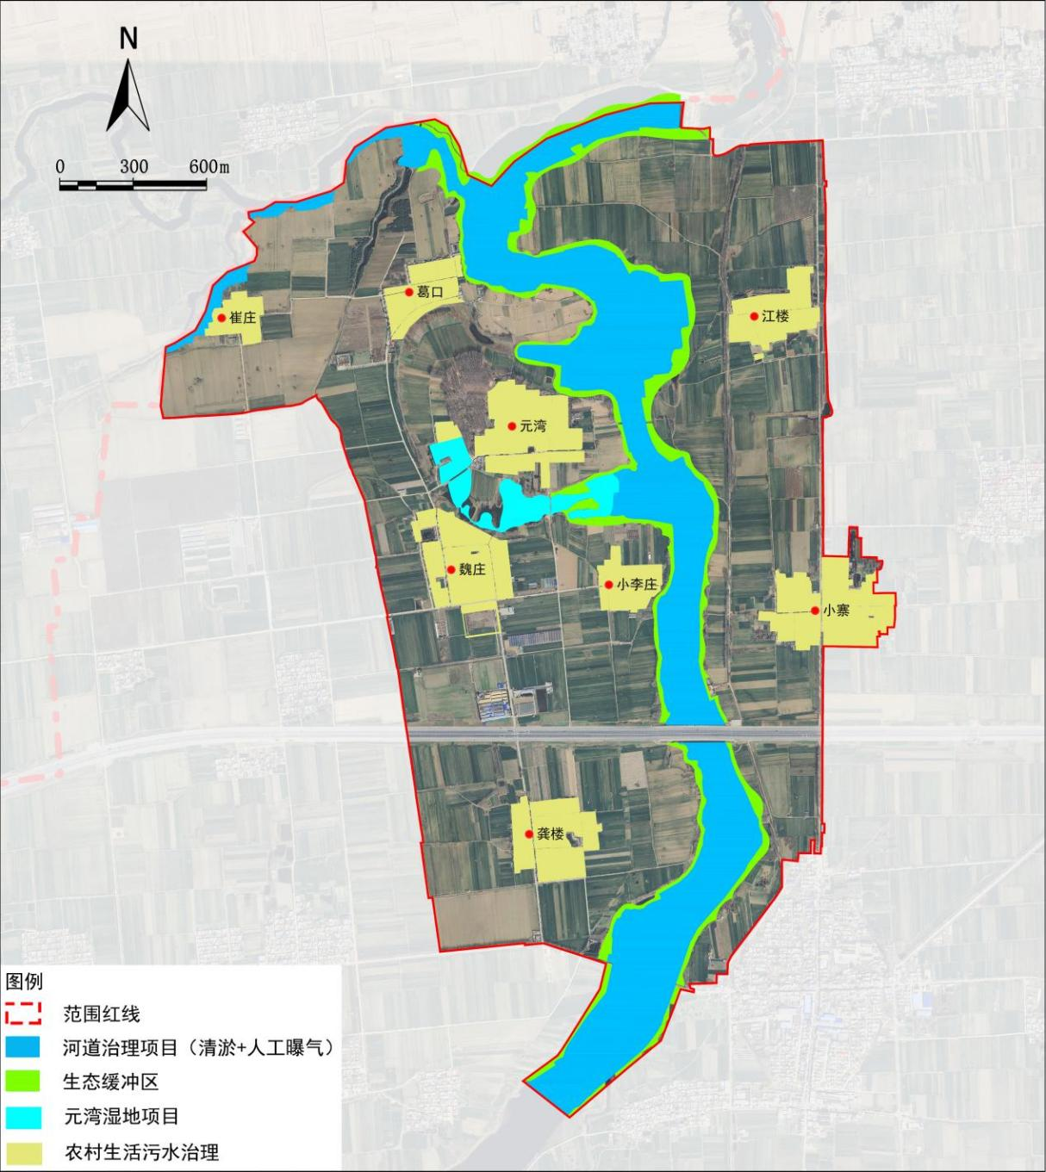

图2-1 生态治理项目范围图

（2）主要建设内容
针对汝河水质超标、周边水体富营养化严重的环境问题，结合其内外源污染成因分析，采用汝河人工湿地、人工曝气、底泥清淤、生态护岸等工程技术手段消除内源污染，采用污水管网及分布式污水处理站等工程技术手段对汝河周边8个村开展农村生活污水综合整治，实现雨污分流和生活污水100%收集处理和达标排放，最终实现汝河水质稳定Ⅳ类水，项目区消灭劣V类水和黑臭水体的环境治理目标。
项目主要包括以下工作内容：
1）沿河两岸建设生态护坡及生态缓冲带，护坡面积98378.28m²，生态缓冲带面积50193.00m²。现状汝河护岸为天然形态，土层直接裸露，无植被等措施防护，增加了水土流失量。根据现状堤岸情况，本工程对范围内建设生态护岸、迎水坡护坡、护脚采取防冲砌护等措施。结合汝河防洪要求，在汝河洪水位以下护岸优先采用浆砌石挡墙护岸，当岸边坡势较缓时，在挡墙顶部（洪水位以上）增设生态护坡，具备水质净化功能同时增强景观效果。河岸线生态缓冲带位于河道两岸规划防护绿地范围内，宽度平均为3m。生态缓冲带可以有效拦截径流污染入河、丰富岸线植被、打造生物多样性，对两岸绿地进行生态修复，整体提升生态效果并满足对径流污染的滞净能力。
2）开展底泥清淤工程，设计清淤量516388.98m³。主要包括河道排水、河道清淤、淤泥运输和淤泥处理及处置五个环节。首先将清淤作业面的水排干，采用水力冲挖设备对河道淤泥进行疏挖，疏挖后的淤泥经渣土车或者渣浆泵送至淤泥处理场，淤泥在堆场内进行落淤沉淀，自然晾晒后的淤泥根据实际淤泥泥质和用土需求进行相应的处置。
3）在河湖水体中构建立体清水系统工程，综合吸收净化水体中的氮磷，提高水体溶氧量，提升汝河水环境自净能力，去除水体中的污染物。计划开展微生物调控工程688518.00m²，种植挺水植物37748.40m²、沉水植物98336.40m²、建设生态浮床5476.80m²，生态修复系统52套。
4）对汝河段周边8个村开展农村生活污水综合整治，新建污水管道8700m（DN200mm），通过污水管道主要收集沿线8个村庄居民生活污水，实现污水收集。通过分布式一体化污水处理站处理生活污水实现达标排放。经计算，除小寨村一体化污水处理站设计规模为100m³/d外，其余7个村庄一体化污水处理站设计规模为50m³/d，出水达到河南省《农村生活污水处理设施水污染物排放标准》（DB 41/1820-2019）一级标准。实施雨污分流工程，雨水自然散排，污水管道铺设28178m，沟塘清淤27686.00m³。
5）建设人工潜流湿地，范围以现有元湾现有水域为主，总面积约113018m²，设计水处理量1.5万m³/d。湿地水域面积约92618m²，水面率81.95%。湿地水域分为三个区：表流湿地、水平潜流湿地、生态稳定塘。湿地面积根据湿地的净化原理，合理设计、有目的地选择和布设植物，通过植物的拦截吸收作用以及附着在植物根系的微生物生化过程对污染物进行净化，最终达到削减进入汝河污染负荷的目标。结合沿岸陆生乔灌草的种植，构建“净化—绿化—美化”三位一体的生态湿地净化体系，使之达到良性的自然生态平衡。
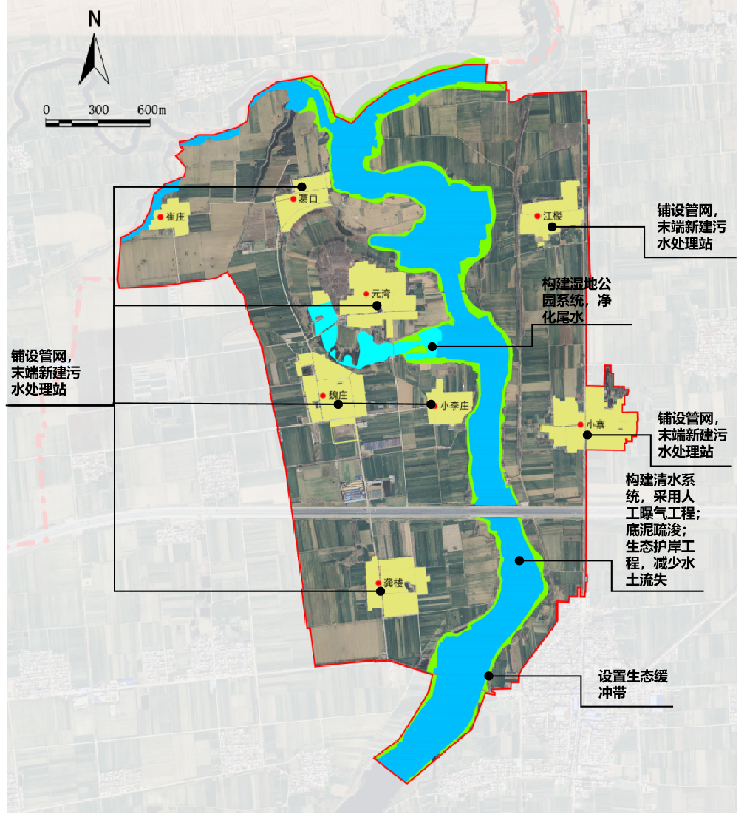

图2-2 治理项目实施平面图

表2-2 生态环境治理目标与方案分析表
序号 | 突出问题 | 目标指标 | 解决方案 | 主要治理内容
1 | 地表水逐年恶化，汝河段水质为劣Ⅴ类，COD、BOD、氨氮、总磷、粪大肠菌群等多项指标严重超标；富营养化严重，存在多处黑臭水体 | 汝河水质稳定在Ⅳ类水，元湾稳定Ⅲ类水，消除黑臭水体 | 开展汝河内外源治理，底泥清淤、堤岸护坡等治理措施提升汝河水质 | 实施项目区汝河段生态环境综合整治，采用人工湿地、人工曝气、底泥清淤、生态护岸等工程技术手段消除内源污染，去除项目区内汝河内源外源污染，改善水环境、恢复水生态。汝河流域治理范围2123.48亩，治理长度约为8365.5m，水体面积114.7万m²（1721.3亩）；元湾水体面积92618m²（138.933亩）；生态缓冲带面积50193m²（75.29亩）。湿地绿化面积63171m²（94.76亩）。治理后区内水体总体达到Ⅳ类水，元湾水质达到Ⅲ类水，满足区域农文旅产业发展需求；沿河两岸建设生态护坡及生态缓冲带，护坡面积98378.28m²，生态缓冲带面积50193m²。开展底泥清淤工程，设计清淤量516388.98m³。主要包括河道排水、河道清淤、淤泥运输和淤泥处理及处置五个环节。在河湖水体中构建立体清水系统工程，综合吸收净化水体中的氮磷，提高水体溶氧量，提升汝河水环境自净能力，去除水体中的污染物。
2 | 汝河段河道淤积、水土流失、富营养化严重水生态遭到破坏；水生态脆弱 | 去除富营养化水体，水资源水生态得到大幅改善，恢复水生态功能 | 实施人工曝气 | 计划开展微生物调控工程688518m²，种植挺水植物37748.4m²、沉水植物98336.4m²、建设生态浮床5476.8m²，铺设生态修复系统52套。
3 | 项目区内农村生活污水缺乏系统收集和处理，散乱排严重，影响农村人居环境质量，对周边地表水体水质造成严重威胁 | 8个村生活污水100%收集并达标排放，实现雨污分流 | 铺设污水管网，建设分布式生活污水处理站 | 对汝河段周边8个村开展农村生活污水综合整治，新建污水管道8700m（DN200mm），在污水管道终端建设8座小型污水处理设施，处理规模50—100吨/天，出水达到河南省《农村生活污水处理设施水污染物排放标准》（DB 41/1820-2019）一级标准。污水管道铺设28178m，沟塘清淤27686.00m³。通过雨污管道主要收集沿线8个村庄居民生活污水和雨水，实现污水收集和雨污分流。建设人工潜流湿地，总面积约113018m²，设计水处理量1.5万m³/d。湿地水域面积约92618m²，水面率81.95%。湿地水域分为三个区：表流湿地、水平潜流湿地、生态稳定塘。构建“净化——绿化——美化”三位一体的生态湿地净化体系，使之达到良性的自然生态平衡。

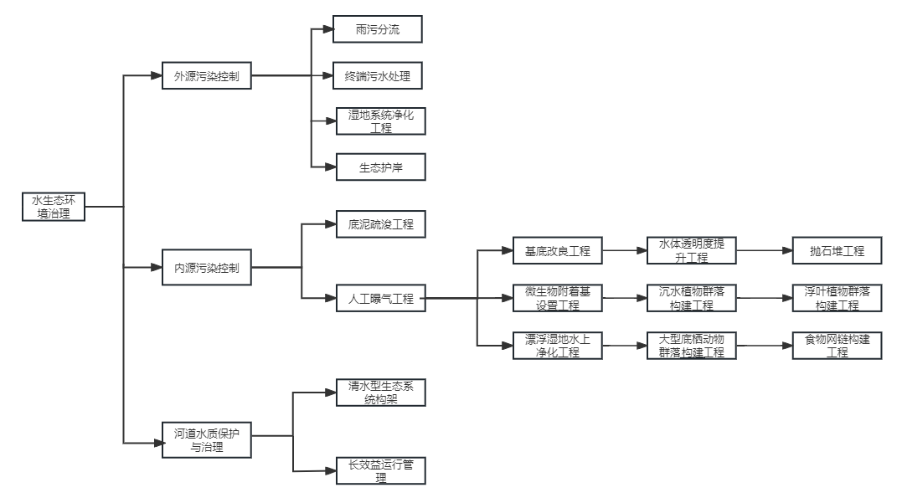

图2-3 生态环境治理总思路图

（3）建设方案
本工程汝河河道整治工程包括生态护岸工程、底泥疏浚工程、人工曝气工程、生活污水整治工程以及元湾水域综合治理。

1）生态护岸工程
项目河段护岸为天然形态，土层直接裸露，无植被等措施防护，增加了水土流失量。根据现状堤岸情况，本工程范围内建设生态护岸，并设立生态缓冲带，增加植被量。

护岸护坡
河道新修护岸后需要对新建护岸迎水坡护坡、护脚采取防冲砌护措施。
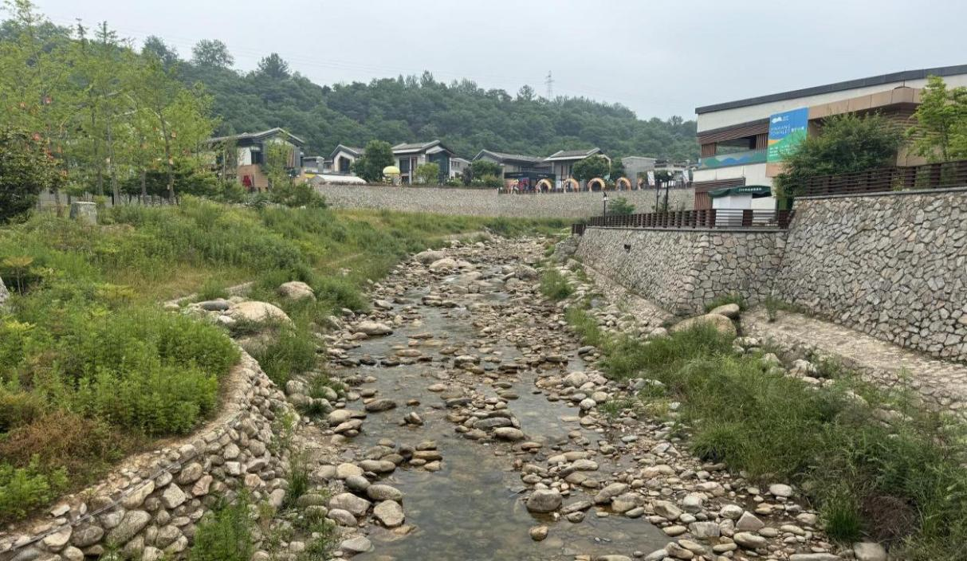

图2-4 浆砌石加生态护岸示意图
经过水力计算，设计洪水条件下，河道断面流速大于5m/s，本工程设计洪水位以下护岸优先采用浆砌石挡墙护岸，当岸边坡势较缓时，在挡墙顶部（洪水位以上）增设生态护坡，具备水质净化功能同时增强景观效果。
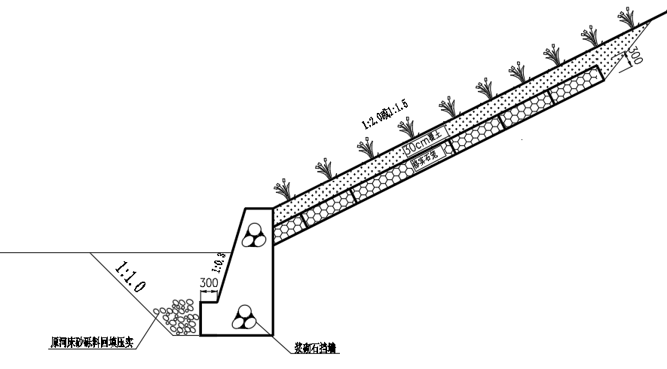

图2-5 浆砌石小挡墙+生态护坡典型断面设计图

生态缓冲带
两岸现状植被单一，部分区段植被缺失破坏较为严重。为有效拦截径流污染入河、丰富岸线植被、打造生物多样性，对两岸绿地进行生态修复，项目范围内汝河岸线长约8365.5m，河岸线生态缓冲带位于河道两岸规划防护绿地范围内，宽度平均为3m。
在植物选择上，优先采用适应当地气候和土壤条件的乡土树种，以确保植物的成活率和后期维护的便捷性。同时，注重植物的多样性和生态功能，以促进生物多样性并增强生态系统的自我维持能力。
种植策略：乔木种植选择树冠形态优美、生长稳定的乡土树种作为天际线的主要构成，如国槐、垂柳、法桐等，不仅提供遮阴功能，还能形成季节性的色彩变化，灌木层采用花期不同、色彩丰富的多样化灌木种类，如山桃、海棠、连翘、丁香等，以实现三季有花可观的目标，同时也为小型野生动物提供栖息地。地被层部分区段邻水种植，选用耐湿水、生长迅速的草本植物和地被，如鸢尾、千屈菜等，以快速形成绿化效果，距离水体距离较远的区域则以宿根花卉为主，结合可自播地被植物丰富林下空间，增强绿带的郁闭度，同时提升地块的水土保持功能。
植物品种推荐选择：
常绿植物——白皮松、桧柏、大叶黄杨
落叶乔木——国槐、椿树、柳树、泡桐
花灌木——山桃、海棠、紫叶李、丁香、连翘、月季
地被——鸢尾、千屈菜、玉簪、大花萱草、鼠尾草、地被菊、白三叶、麦冬。

2）底泥疏浚工程
针对河道淤积堵塞的问题，对其开展全段清淤工程，约1147531.062m²，根据收集资料显示，该段淤泥平均深度在0.45m左右。
各河涌的清淤方式根据平均涌面宽进行分类，对于河面宽度达到15m以上的河面采用绞吸清淤船清淤方式，而河面宽度小于15m采用干挖清淤方式。少数河面周边无可用道路，挖土车无法进入河面实施作业，对此类型河面采取水力冲挖清淤方式。
总体工艺流程：
本项目清淤工程主要包括河道排水、河道清淤、淤泥运输和淤泥处理及处置五个环节。首先将清淤作业面的水排干，采用水力冲挖设备对河道淤泥进行疏挖，疏挖后的淤泥经渣土车或者渣浆泵送至淤泥处理场，淤泥在堆场内进行落淤沉淀，自然晾晒后的淤泥根据实际淤泥泥质和用土需求进行相应的处置。
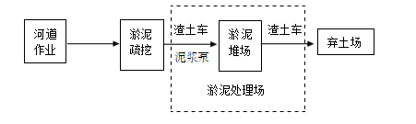

图2-6 清淤工程总体工艺流程

3）人工曝气工程

A.清水系统工程
通过在河湖水体中构建清水系统工程，可提高河湖水环境自净能力，进一步去除水体中的污染物。植物群落不仅可以通过光合作用提高水体溶氧量，还可以美化水环境，具有景观功能。另外，动植物群落结构的营建还可以构建完整的食物链，提升水生生态系统的稳定性和抗干扰性。
项目区清淤扩建后，缺乏足够量的分解微生物。因此，在水体开挖后的短时期内需要添加一定量的微生物制剂，主要以枯草芽孢杆菌、硝化细菌、光合细菌等微生物菌群为主，可以促进水中有机质的分解矿化。微生物制剂使用前后一周内禁止使用有杀菌作用的消毒剂及抗生素微生物制剂。充分考虑暴雨对施工的影响，微生物制剂投放尽可能在连续晴天时完成。同时雷雨天气严禁现场施工。
实施范围：水深大于0.5m区域；
投放微生物制剂及密度：BNP调水先锋7.5g/m²，BNP净水宝7.5g/m²，BNP碧水灵7.5g/m²；
实施节点：深水型沉水植物种植前投放BNP调水先锋，水型沉水植物种植后及浅水型沉水植物种植前投放BNP净水宝，沉水植物种植完成及水位升至常水位后投放BNP碧水灵。

B.挺水植物群落构建
挺水植物即植物的根、根茎生长在水的底泥之中，茎、叶挺出水面；其常分布于0-1.5米的浅水处，其中有的种类生长于潮湿的岸边。这类植物在空气中的部分，具有陆生植物的特征；生长在水中的部分（根或地下茎），具有水生植物的特征。物种选择易成活、耐污、根系发达、吸收能力强、耐淹的物种，如香蒲、芦苇、千屈菜、黄花鸢尾、再力花等，种植面积参考周边地区种植经验，按适宜种植区域的40%～60%之间选取。

C.沉水植物群落构建
沉水植物在河道中分布较广、生物量较大，可成为河道水生态系统的主要初级生产者，也是使河道水体从浮游植物为优势的混水态转换为以大型植物为优势的清水态的关键。沉水植物对河道中氮、磷等污染物有较高的净化率，可固定沉积物、减少再悬浮，降低河道内源负荷，为浮游动物提供避难所，从而增强生态系统对浮游植物的控制和系统的自净能力；另一方面，其根茎叶均可为微生物提供良好的附着环境，从而在植物体上形成高净化效率的微生物，在植物叶片、根际光合作用下，植物体周围及根际处形成厌氧-好氧微环境，最终形成具有强大净化效能的高等水植物－微生物“生物膜”系统。同时，不同的沉水植物特性不同，其可形成的微生物“生物膜”厚度与微生物群落结构亦不同，净化能力也不同。
深水型沉水植物根据当地气候、地质地貌，以及周边区域情况，选用了以下深水区沉水植物品种：竹叶眼子菜、穗状狐尾藻、篦齿眼子菜。浅水区沉水植物选用了以下浅水区沉水植物品种：矮化耐寒苦草、苦草、微齿眼子菜、金鱼藻、轮叶黑藻。由于水质的富营养化程度较高，参考周边地区种植经验按适宜种植区域的40%～60%之间选取。
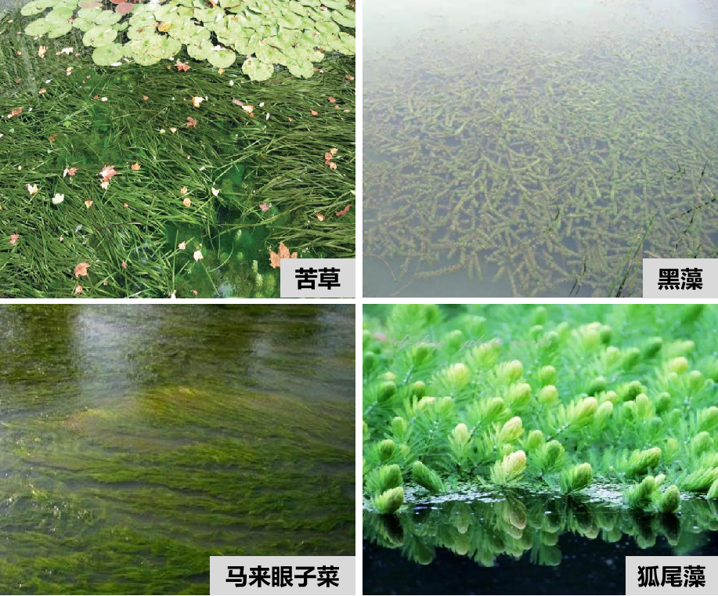

图2-7 沉水植物主要品种

表2-3 沉水植物年净化能力
水生植物年移除的N、P量统计表（单位：mg/（m²·a））
类别 | 名称 | N | P
沉水植物 | 狐尾藻 | 12173 | 3894
沉水植物 | 马来眼子菜 | 10493 | 4282
沉水植物 | 黑藻 | 12178 | 3894
沉水植物 | 篦齿眼子菜 | 8185 | 3528

D.生态浮床工程设计
通过浮岛植物在生长过程对水体中N、P等植物必需元素的吸收利用，以及植物根系和浮岛、基质等对水体中悬浮物的吸附作用，富集水体中的有害物质，与此同时，植物根系通过泌氧和释出大量能降解有机物的分泌物，可加速有机污染物的分解，随着部分水质指标的改善，尤其是溶解氧的大幅度增加，为好氧微生物的大量繁殖创造了条件，通过微生物对有机污染物的进一步分解，使水质得到进一步改善，最终通过收获植物的形式，将N、P等营养盐以及吸附积累在植物体内和根系表面的污染物搬离水体，使水体中的污染物大幅度减少，水质得到改善，并为水生生物的生存，繁衍创造有利的生态环境条件。
生态浮床的主要机能可以归纳为四个方面：水质净化；创造生物（鸟类、鱼类）的生息空间；改善景观；消波效果对岸边构成保护作用。
生态浮床应设置在污染浓度较高且沉水植物不宜生长的区域，需固定于河床或者河岸。浮床上栽植美人蕉、梭鱼草、旱伞草、常绿鸢尾等挺水植物，设计配置群落高低错落、层次分明，四季常绿。

E.曝氧及原位修复
本项目采用ISSAPGPR生态修复系统和推流式微纳米曝气系统相结合的方式治理河道。生态修复设备与推流式微纳米曝气设备交替布置，相互作用，提高生态修复系统的微生物激活效率，加快微生物的生长繁殖，促进水生动植物生长，同时微纳米曝气系统有极高的氧气利用率，能加速水体中污染物的消除速率。
ISSAPGPR技术是通过生态修复剂的加注和生态反应池的运行，来实现对PGPR进行激活的目的。其设备由反应系统、循环系统、电器控制系统组成，其设计科学、配置优化、功能强大、适应性广，安装于岸上，便于维护。其原理为：生态修复系统是一种原位PGPR微生物激活设备。它能够提供半封闭的内部环境，并且具有自动将外部水环境中的PGPR微生物送入内部进行激活后，再将激活后PGPR微生物送回外部水环境的功能。
根据河道现状情况，以及多年工程经验，本项目选用AC-3-S-500型设备，单套设备污染物去除能力见下表：

表2-4 单套设备污染物去除能力
序号 | 污染物种类 | 每套设备年处理能力/kg
1 | COD | 500~1430
2 | 氨氮 | 80.5~255
3 | 总磷 | 10.5~55
考虑到河道内还会采取其他生态措施，如水生植物，生态浮岛等，本次生态修复系统污染物负荷修正系数取0.6，本项目配置PGPR生态修复系统5套。
曝气系统主要包括以下设备：
①喷泉曝气设备。
喷泉曝气机设备广泛应用于河流（河道）治理、湖泊治理、人工河湖道、蓄水池治理、景观性用水治理、农村污水处理、引水渠、生态河流湖泊等黑臭水体治理。
喷泉曝气机原理：喷泉曝气机由高性能电动机直接带动旋状叶轮高速旋转，根据水力机械搅拌提升原理，将湖水底部水体直接提上水面后抛出与空气接触形成水幕，水层上下产生循环，配置高速旋转螺旋桨与提水同时充分搅拌，从而使湖水完全溶氧。根据本项目河道实际情况以及河道平水期水量大小，采用功率3kW喷泉曝气系统。
②推流式微纳米曝气系统
微纳米气泡是直径小于50微米的极细微气泡。研究发现富含微纳米氧气气泡的水对动植物都具有促进生物活性的作用。这是由于微纳米气泡在水中存在时间长，内部承载气体释放到水中的过程较慢，因此可实现对承载气体的充分利用，提供充足的活性氧以促进水中生物的新陈代谢活性。向污染的缺氧水域中鼓入微纳米气泡时，随着气泡内溶解氧的消耗不断向水中补充活性氧，可增强水中好氧微生物、浮游生物以及水生动物的生物活性，加速其对水体及底泥中污染物的生物降解过程，实现水质净化目的。
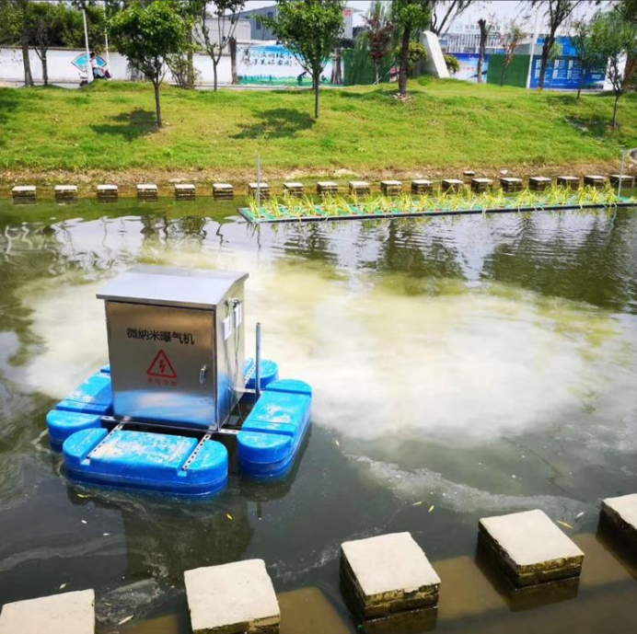

图2-8 微纳米曝气机示意图

表2-5 经济技术比较表
对比项目 | 微纳米曝气机 | 传统曝气设备  （表面曝气器/微孔曝气器）
技术原理 | 利用高速旋回切割或超声波等方式产生微纳米气泡，气泡直径小（微米或纳米级别），停留时间长，氧气传递效率高（可达40%～60%以上）。 | 通过机械搅拌或微孔曝气向水中注入空气，气泡直径较大（毫米级别），停留时间短，氧气传递效率低（表面曝气器15%～25%，微孔曝气器30%～40%）。
能耗 | 能耗低，氧气传递效率高，单位能耗下溶解氧增加显著。例如，达到10kgO₂/h的增氧能力时，耗电量仅为1.5kW。 | 能耗高，氧气传递效率低，单位能耗下溶解氧增加有限。例如，达到相同增氧能力时，传统叶轮式增氧机需6-9kW。
运行成本 | 维护成本低，设备寿命长，抗腐蚀能力强，无需频繁清洗或更换部件。 | 维护成本高，微孔曝气器容易堵塞，需定期清洗或更换，表面曝气器需定期维护。
设备寿命 | 设备寿命长，耐腐蚀性强，适合长期稳定运行。 | 设备寿命相对较短，尤其是微孔曝气器，容易因堵塞或损坏而需要更换。
安装与管理 | 安装简便，可漂浮或沉水式安装，无需复杂土建工程；可实现自动化运行，管理方便。 | 安装复杂，需土建工程或复杂的管道系统；管理难度大，需定期维护和人工操作。
微纳米曝气机在氧气传递效率、能耗、运行成本、设备寿命等方面均优于传统曝气设备，特别适用于封闭水体或者流动慢的水体景观治理，也可适应于城市河道、景观水体、黑臭水治理、江河湖泊水治理等等。
根据本项目河道实际情况以及河道平水期水量大小，采用MNTL5200型号推流式微纳米曝气系统，本产品设计外观精美，运行良好，操作方便，气泡均匀，溶氧率高，运行成本低，能消除污水中各项指标等特点。设备配置由特制高压泵、微纳米气泡水曝气机装置、压力表、曝气装置和一些电器控制系统等组成。根据设备功率大小，电压要求为220V/380V，在稳定的情况下运行稳定，发泡量多且均匀，达到溶氧率高，能耗低的目的。本项目共配置曝气设备52套。
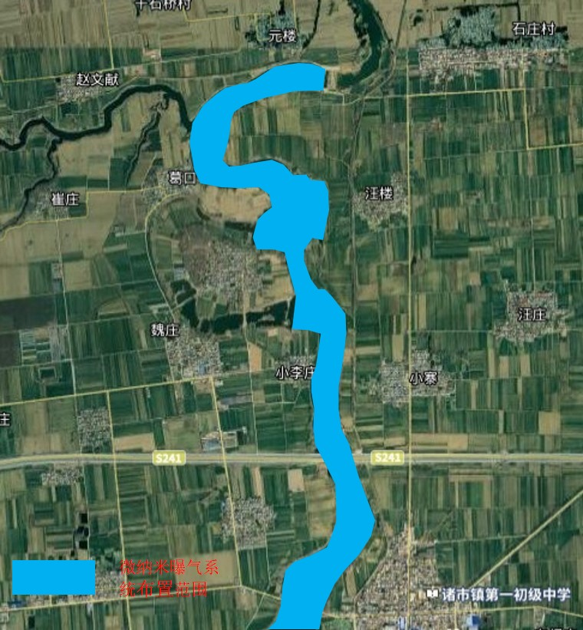

图2-9 微纳米曝气系统布置范围图
根据国内相关工程及研究，河道微纳米曝气+生态浮岛联合技术可快速提高并维持水体中DO浓度；有效降低水体中COD，TN，TP及底泥中有机质等污染物浓度；对河道水体的COD去除率达到65%，总氮和磷酸盐去除率分别达到72%和46%，可有效改善河道水质。

4）农村生活污水整治
①工程建设规模
河南省农村地区用水类型包括自来水、井水和河水等。根据《河南省农村环境综合整治生活污水处理适用技术指南（试行）》，农村居民生活用水定额如下表所示。

表2-6 河南省农村居民生活用水量参考值
村庄情况 | 排放量
全天供水，给排水设施完善，户内有淋浴设备、洗衣机和水冲厕所，庭院全部硬化 | 100~120
全天供水，给排水设施基本完善，户内有淋浴设备、洗衣机，部分庭院硬化 | 50~100
定时供水，给水排水设施不完善，无水冲厕，户内淋浴设备和洗衣机较少，庭院未硬化 | 30~50
本工程涉及范围内各村现状全天供水，给排水设施基本完善，户内大多数有淋浴设备、洗衣机，部分庭院硬化，本次取居民生活用水量100L/人·d。同时根据《室外排水设计标准》（GB 50014-2021）中相关要求，在按用水定额确定污水定额时，结合建筑内部给排水设施水平确定，可按当地相关用水定额的90%采用。考虑本工程新建污水收集管网覆盖各村各户，污水收集率按100%考虑。参考各村常住人口进行排污量计算，各村核算情况如下表。

表2-7 各村排水量预测及设计规模
序号 | 村庄 | 总户数（户） | 常住人口（人） | 用水量（m³/d） | 产污量（m³/d） | 排污量（m³/d） | 设计规模（m³/d）
1 | 魏庄 | 110 | 536 | 53.6 | 48.24 | 48.24 | 50
2 | 汪楼 | 67 | 372 | 37.2 | 33.48 | 33.48 | 50
3 | 小寨 | 212 | 850 | 85 | 76.5 | 76.5 | 100
4 | 龚楼 | 120 | 560 | 56 | 50.4 | 50.4 | 50
5 | 崔庄 | 44 | 266 | 26.6 | 23.94 | 23.94 | 50
6 | 葛口 | 80 | 478 | 47.8 | 43.02 | 43.02 | 50
7 | 元湾 | 70 | 378 | 37.8 | 34.02 | 34.02 | 50
8 | 小李庄 | 55 | 310 | 31 | 27.9 | 27.9 | 50
②进出水水质
A．进水水质
根据《河南省农村环境综合整治生活污水处理适用技术指南（试行）》，缺乏调查数据时，可参考下表数值进行取值。

表2-8 河南省农村居民生活污水水质参考取值
序号 | 项目 | 参考值 | 备注
1 | pH | 6-9 | 无量纲
2 | 化学需氧量 | 150-500 | 单位：mg/L
3 | 悬浮物 | 100-200 | 单位：mg/L
4 | 氨氮 | 15-65 | 单位：mg/L
5 | 总磷 | 1.3-6.5 | 单位：mg/L
参考邻近县市农村污水项目及本市已建污水处理厂，确定本工程设计进水水质如下表。

表2-9 本工程设计进水水质 单位：mg/L
主要指标 | COD | BOD5 | SS | TN | NH3-N | TP | pH
进水水质 | 350 | 180 | 200 | 60 | 45 | 4 | 6~9
B．出水水质
本工程出水执行河南省《农村生活污水处理设施水污染物排放标准》（DB 41/1820-2019）一级标准，如下表所示。

表2-10 本工程设计出水水质 单位：mg/L
主要指标 | COD | SS | TN | NH3-N | TP | pH
进水水质 | ≤60 | ≤20 | ≤20 | ≤8(15) | ≤1 | 6~9
注：括号外数值为水温＞12℃的控制要求，括号内数值为水温≤12℃的控制要求。
③污水收集系统比选
A．污水收集模式比选
农村不同于城市，污水排放面广而分散，规模较小，人口居住密度低，住宅较为分散，因此不宜采用传统的城市污水收集及处理模式。根据农村的特点，结合地形地貌，因地制宜地采用多种收集及处理模式，才能有效地解决农村污水治理问题。当前主要有三种污水收集布置模式，分别为集中布置模式、分散布置模式、管网截污模式，各种具体特性如下：
（1）集中布置模式。这种布置模式是农村污水治理的主要模式，通过铺设全村污水管网。将污水收集后，再进入污水处理站集中处理。这种模式适用于地势平缓的村子，治理效率高、占地少、处理彻底，出水水质标准高，水质稳定性好，可以有效解决农村水环境污染问题。此种模式比较适合“管网+村污水处理站”方式对农村污水进行处理。
（2）分散布置模式。有些农村住户分散，相互之间距离远，而且往往地势高低错落，沟渠、桥路等横穿村落，将这些各自汇集流淌的污水收集到一起集中处理，难度很大，甚至需要采取污水管道保温措施及进行污水提升，这对相对落后的农村来说，投资及运行费用均较大，而且实施起来难度也很大。为了有效地治理污水并节省工程投资，可以根据村庄的居住密度、地势坡度、沟渠路桥位置等，将每个村划分为大小不同的区域，每个区域内铺设局部污水管网，各自收集污水，各自处理，各自回用或排放，即采用“单户或联户净化处理”方式对污水进行处理。
（3）管网截污模式。对于距离市区或县城区较近，附近有市政污水管网，村子地势又较平缓的村庄，可以考虑通过铺设全村污水管网，将污水收集后，直接接入附近的市政管网由污水处理厂进行处理。该种污水治理模式，不需要在村庄附近建污水处理站，污水治理也比较彻底，但对村庄的地形条件有一定的要求，高程落差要符合接入市政管网要求，同时接入市政管网也需要一定的投资。只有具备这种外部条件的村庄或区域，才可以采用管网截污的治理模式。
项目区范围内各村居民住宅比较集中，地势起伏不大，适宜铺设管网，拟采用“管网+村污水处理站”方式对该地区污水进行收集处理。
B.排水体制确定
排水体制可以分为合流和分流制两种方案。“合流制”是将生活污水、其他废水（如餐饮废水、养殖废水等）和雨水共用一套排水管渠系统汇集排除的系统。分流制排水系统是将生活污水、其他废水和雨水用两套或两套以上排水系统分别收集排除。
合理选择排水体制不仅从根本上影响排水系统工程的布局、投资、设计、施工、维护管理等方面，而且对排水区域今后的建设和环境保护影响深远。
对于广大农村，农田和可渗透的地面较多，雨水可自然流淌下渗或排放汇集至低洼处和就近的沟渠排放。将农户的污水用管道有效地收集起来，就能实现农村雨污分流，保证污水水质水量稳定，便于净化处理，排水管径较小，节省投资。因此，在本方案中推荐采用分流制排水系统，污水通过污水管网收集至污水处理站，雨水通过雨水沟槽排放至低洼处或附近沟渠。
C．污水管网输送方式的选择
污水管网的输送方式主要有以下三种形式：
方案一：全线以重力流为输送方式；
方案二：全线以压力流为输送方式；
方案三：全线以重力流和压力流相结合的输送方式；
本工程项目实施地点位于现状村庄内，而且每个村庄自成系统，不设置大型污水集中处理厂站，管线输送距离较短，管线埋深较浅，因此以上3种管线输送方式中重力流输送方式为最适合本工程污水管网的输送方式。
④污水处理站工艺方案选择
根据确定的进出水水质要求，本工程农村污水处理站所选处理工艺应具备以下功能：出水能稳定达到农村污水处理站的排放水质指标的要求。产生的污泥达到相对稳定的程度。
本工程综合考虑出水水质达标稳定、占地面积、运行管理方便等原因，选择AO+MBR工艺作为主选方案。
⑤工艺流程
本工程污水处理站主体深化工艺规模不超过100m3/d，可以采用AO+MBR工艺为基础的一体化装置，工艺流程简图如下：

图2-10 工艺流程图
本工程采用地埋式AO+MBR工艺，工艺主要由预处理单元和一体化设备（MBR）组成。一体化设备（MBR）的技术核心是膜组件与生化反应器的结合，其污水净化系统由缺氧区、好氧和膜区组成。进水主要为生活污水（化粪池/隔油池处理后水），通过截污管道进入预处理单元。本规模预处理单元由提升泵井（根据实际进水标高确定是否需要设置）、预处理池、提篮格栅、调节池组成，污水首先进入提升泵井对污水进行提升至预处理池沉淀沉砂，再经由提篮格栅去除水中毛发、漂浮物等后自流进入调节池。调节池可对水质水量进行调节，保证生化系统的连续运行，调节池出水由泵提升至一体化设备（MBR）；系统产生的污泥存放在贮泥池内，定期外运或采用移动式污泥装置处理。各池的水力停留时间根据实际情况而定，考虑设置溢流流程。
本工艺占地面积小，运行效果稳定，适用于土地资源紧张，对水质要求较高的地区。此外，地埋式一体化处理工艺不需要建房及采暖和保温，比较适合北方寒冷地区，设备上方的地表可作为绿地或其他用途，比较符合美丽乡村建设需求。
⑥工艺设计
A.50吨/天污水处理站工艺设计
格栅，设计为不锈钢格栅一只，安装在调节池进水口内部。基本尺寸：500×500×300 mm。
调节池，有效容积：≥30m³，有效调节时间：≥12h，基本尺寸：5200×4500×3600mm，有效水深：≥2m。
钢砼结构，调节池主要为调节污水的水量水质，以保证后续污水生化处理装置的连续平稳运行。池内设集水坑、爬梯，便于水泵工作及其维护。
处理水量：Q=40～50t/d。
厌氧池1只，材质为碳钢聚脲防腐。
好氧池1只，材质为碳钢聚脲防腐。
MBR池1只，材质为碳钢聚脲防腐。
B.100吨/天污水处理站工艺设计
拦截格栅，设计为不锈钢格栅一只，安装在调节池进水口内部。基本尺寸：500×500×300 mm
调节池，有效容积：≥40m³，有效调节时间：≥12h，基本尺寸：9000×4700×3600mm，有效水深：≥2m。
钢砼结构，调节池主要为调节污水的水量水质，以保证后续污水生化处理装置的连续平稳运行。池内设集水坑、爬梯，便于水泵工作及其维护。
处理水量：Q=90t/d。
厌氧池1只，材质为碳钢聚脲防腐。
好氧池1只，材质为碳钢聚脲防腐。
MBR池1只，材质为碳钢聚脲防腐。
⑦雨污分流工程
实施魏庄村、江楼、小寨、龚楼、崔庄、葛口、元湾、小李庄等8个村庄雨污分流管道建设，提高污水收集率，削减水污染负荷，改善城市水环境，提升城市河道功能，实现汝河流域可持续发展。主要工程包括污水管道铺设28178m，沟塘清淤27686.00m³，破路恢复33813.6m²等。
⑧农村污水处理设施运行管理方案
A．运行管理目标
实现污水处理设施长期稳定运行，出水水质达标排放，保障农村生态环境，提升村民生活质量。
B.运行管理措施
污水处理设施的主要机械设备及仪表、自控系统，设备先进，自动化程度高，技术要求严格，为保证处理设施的正常运行和效益目标的实现，保证操作人员的安全，建议在运行操作和维护管理方面采取以下措施：
人员管理：配备专业运维人员，定期培训，掌握设备操作与维护技能。建立值班制度，确保设施24小时有人监管。
设备维护：每日巡查设备运行状态，记录运行参数。定期对设备进行保养、检修，及时更换损坏部件，确保设备正常运转。
水质监测：定期采集水样，检测进水、出水水质指标，如COD、氨氮等。根据监测结果，调整运行参数，确保出水达标。
应急处置：制定应急预案，针对设备故障、暴雨等突发情况，迅速响应，及时修复或调整运行模式，保障设施正常运行。
档案管理：建立设施运行档案，记录设备运行、维护、水质监测等信息，便于追溯和优化管理。
通过科学管理，实现农村生活污水处理设施高效运行，助力美丽乡村建设。

5）人工潜流湿地
根据农村污水整治工程中各村庄管网布设方案及一体化污水处理站选址情况，靠近元湾水域的元湾村、魏庄村的农村生活污水处理后排放至元湾水域，可能对元湾水域水质造成影响，另外，项目范围内的农田退水也对元湾水质造成影响，元湾现状水质存在微污染情况。根据相关规划，元湾水域拟发展文旅项目，因此对于元湾水域的水质要求较高，为达到元湾水域水质要求，在元湾水域设置人工湿地，对入流的一体化污水处理站出水及河湖水进行处理，经人工湿地处理后可满足元湾水域水质目标。
以元湾水域为主建设人工湿地，总面积约113018m²。湿地主要对现状尾水湿地排水进行二次净化处理工程内容包括：连通涵管、表流湿地、水平潜流湿地生态稳定塘、集配水系统及其他配套设施等内容。湿地设计处理规模：12000m³/d。工程建设总面积：113018m²，湿地水域面积约92618m²，水面率81.95%。湿地水域分为三个区：表流湿地、水平潜流湿地、生态稳定塘。表流湿地：浮叶植物塘28254.5m²。水平潜流湿地：56509m²。生态稳定塘：沉水植物塘28254.5m²。沿岸绿化：湿地植物63171m²。
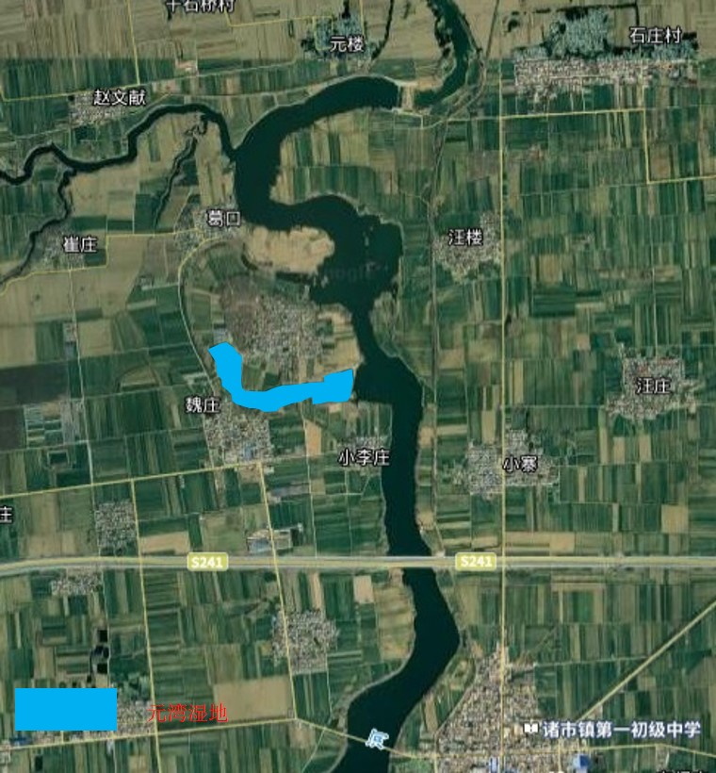

图2-11 元湾湿地位置图
工艺设计
充分利用元湾现状水域，工艺上采取表流人工湿地+水平潜流人工湿地+氧化塘为主的措施；湿地处理进水为处理站尾水。通过引水管道进入表流湿地+潜流湿地进行深度净化，出水流入汝河。通过人工湿地处理系统，有效削减入河污染负荷，改善入河水水质，保障汝河水质稳定达标。
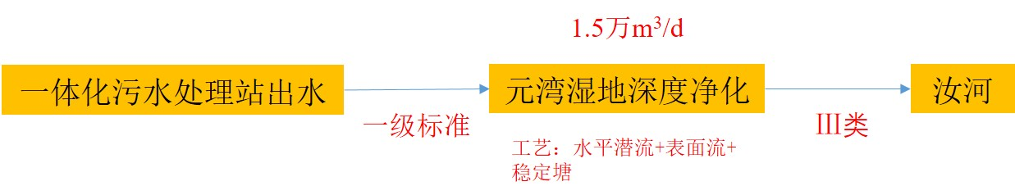

图2-12 湿地系统流程示意图
湿地进出水水质
A.湿地进水水质
本项目进水为处理站尾水，根据污水处理站设计处理标准，污水站尾水水质满足河南省《农村生活污水处理设施水污染物排放标准》（DB 41/1820-2019）一级标准。

表2-11 人工湿地主要设计参数
湿地类型设计参数 | 表面流人工湿地 | 水平潜流人工湿地 | 垂直潜流人工湿地
水力停留时间，d | 2.0~12.0 | 1.0~4.0 | 0.8~2.5
表面水力负荷，m3/(m²·d) | 0.02~0.2 | 0.2~1.0 | 0.4~1.2
化学需氧量削减负荷，g/(m²·d) | 0.5~5.0 | 2.0~12.0 | 3.0~15.0
氨氮削减负荷，g/(m²·d) | 0.02~0.3 | 1.0~2.0 | 1.5~4.0
总氮削减负荷，g/(m²·d) | 0.05~0.5 | 0.8~6.0 | 1.2~8.0
总磷削减负荷，g/(m²·d) | 0.008~0.05 | 0.03~0.1 | 0.05~0.12
人工湿地面积根据化学需氧量、氨氮和总磷削减负荷和表面水力负荷进行核算，湿地面积为113018m²，湿地设计各项污染物削减负荷均处于《人工湿地水质净化技术指南》建议设计范围内。
2）处理床结构
水力坡度：为避免表面流地系统发生回水，进水处产生滞留堵塞问题，本项目湿地底坡设计为0.5%。
长宽比：湿地长宽比在运行期间，将直接影响湿地内部水流分布和水力学短路情况，因此湿地长宽比设计至关重要。根据《人工湿地水质净化技术指南》，以及基于出水水质和土方工程成本的考虑，表面流人工湿地单元的长宽比应大于3:1，本项目根据现场地形条件再将大湿地单元调整为若干个小的湿地单元，具体单元的设定可以根据现场地形条件进行调整。
防渗设计：为减缓河水中污染物对湿地所处区域地下水环境的影响，保障湿地的运行水位，湿地建设应根据需要，采取一定的减渗措施。本工程遵循生态优先的原则，采用绿色生态化处理措施。从控制投资和生态性考虑，工程各单元内部采取原土夯实方式进行减渗，黏土厚度不小于30cm。
水力停留时间HRT：为保证处理效果，本项目人工湿地水力停留时间为5.2天，其中在表流湿地中的停留时间为1.7天，在水平潜流湿地中的停留时间为1.2天，在生态稳定塘中的停留时间为2.3天。
3）湿地分区
表流湿地拦截净化区包括表流湿地、水平潜流表流湿地、稳定塘，多级湿地中间增设布水渠，对前置单元进行汇水，同时为后续单元配水，并在不同分区之间设置管理便道，以便于后期湿地及植物的管护工作。再根据具体现场实际情况，将不同湿地区分为若干个湿地净化单元。
其中表流湿地28254.5m²，水平潜流湿地56509m²，稳定塘28254.5m²。
表流湿地：水面面积28254.5m²，水深1.5m，以浮叶和漂浮植物种植为主，利用沉淀和絮凝作用，主要去除SS及颗粒状氮磷等污染物。
水平潜流湿地：水平潜流湿地是指水面在填料表面以下，水从进水端水平流向出水端的人工湿地。水流在水平潜流湿地的流水方向，自布水渠布水后，由流量调节阀控制流量，通过布水管道流入处理单元，经过物理生化的净化作用，流至集水渠，进入下一阶段。处理单元的隔离墙体使用厚200mm的砖砌墙结构，满足《砌体结构设计规范》（GB50003-2011）的要求。其中，布水渠和集水渠的渠底坡降1‰，处理单元的水面坡降5‰。根据现状地形分别布置6个和12个处理单元，处理单元基本呈矩形，两侧长宽比分别为1.25:1和1:1，满足《人工湿地水质净化技术指南》的布水要求。污水管道系统布置于进水区范围内（由1米厚的卵石组成），由De160PE管道，De110PE管道和流量调节阀组成。位于De110PE管道的配水孔斜向下45º交错布置，孔径为10mm，配水孔间距为50cm，保证配水效率。出水管道系统布置于出水区范围内（由1.6米厚的卵石组成），由De110出水管道组成，间距为5米，即每个处理单元内有4根出水管道，保证出流顺畅。主要管道采用PE100级管道，满足《给水用聚乙烯（PE）管道系统第2部分：管材》(GB/T13663.2-2018)。
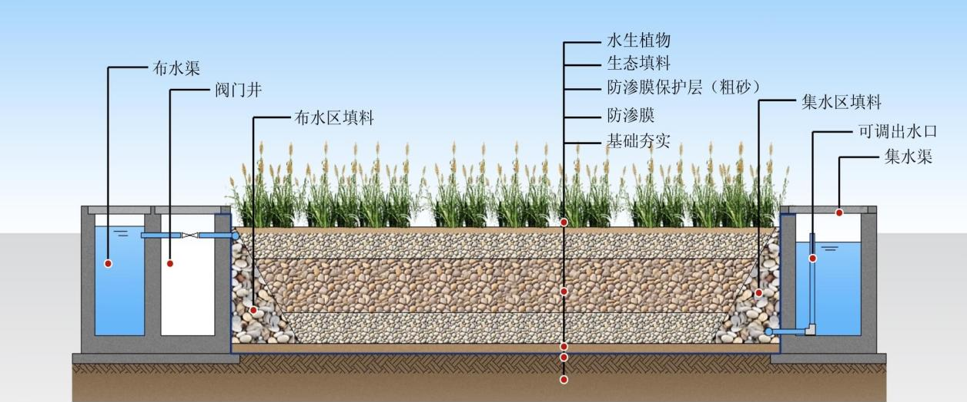

表2-12 湿地进水水质指标表
主要指标 | pH | SS | COD | NH3-N | TN | TP
浓度 | 6-9 | ≤20 | ≤60 | ≤8(15) | ≤20 | ≤1
注：括号外数值为水温＞12℃的控制要求，括号内数值为水温≤12℃的控制要求。
B.湿地出水水质
本项目经过人工湿地处理后，湿地出水水质达到地表水Ⅲ类标准。
工程建设规模
该人工湿地工程设置元湾，工程内容包括：连通涵、表流湿地、水平潜流湿地、生态稳定塘、集配水系统及其他配套设施等内容。
湿地设计处理规模：12000m³/d。工程建设总面积：113018m²，湿地水域面积约92618m²，水面率81.95%。湿地水域分为三个区：表流湿地、水平潜流湿地、生态稳定塘。
表流湿地：浮叶植物塘28254.5m²。水平潜流湿地：56509m²。
生态稳定塘：沉水植物塘28254.5m²。
本项目通过人工湿地，实现污水处理站尾水深度净化。本项目充分利用现状区域分布的水塘、闲置滩地及沟渠，种植湿地水生植物，新建表流湿地和潜流湿地结合的方式，达到增加生物多样性、防止水土流失、改善气候和涵养水源的目的。同时，通过湿地植物带的优化配置，建设一个既具有良好的污染物去除效果，又具有丰富多样性和良好生态效益的湿地系统。
工程技术方案
1）湿地表面积确定
根据项目区实际可用地面积确定湿地面积，并采用污染物削减负荷（NA）对湿地面积进行复核：
A=Q*(So-S1)/Na
式中，A—所需湿地面积，m²；
Na—污染物削减负荷（以化学需氧量、氨氮和总磷计），g/(m²·d)；
Q—设计进水流量，m³/d；
So—进水污染物浓度，g/m³;S1—出水污染物浓度，g/m³。
根据生态环境部《人工湿地水质净化技术指南》，人工湿地的设计参数可参考下表确定。
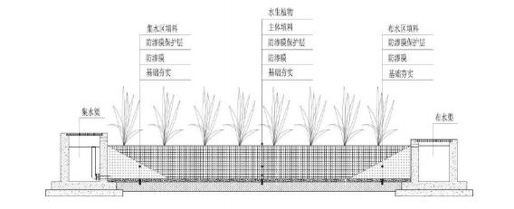

图2-13 水平潜流人工湿地剖面示意图
稳定塘：共分为2级沉水植物塘，总水面面积56509m²，1级沉水植物塘水深1.8m，2级沉水植物塘2.2m。主要净化植物以沉水植物为主，此区域为开放水面，第1级沉水植物塘以耐污强的沉水植物和常见本土沉水植物为主，第2级以沉水植物多样性恢复为主，利用光合作用提高水体含氧量，增强微生物活性，主要去除COD等污染物。
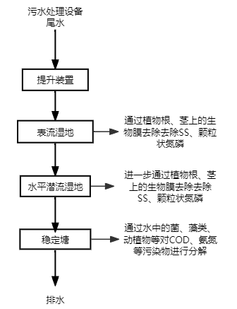

图2-14 人工湿地工艺流程图
4）植物布置
A.水生植物选择
人工湿地的植物选择宜符合下列要求：
宜选择适应当地自然条件、收割与管理容易、经济价值高、景观效果好的本土植物；
宜选择成活率高、耐污能力强、根系发达、茎叶茂密、输氧能力强和水质净化效果好等综合特性良好的水生植物；
宜选择抗冻、耐水淹、耐热及抗病虫害等较强抗逆性的水生植物；优先选择本土植物，适合当地气候环境，避免使用外来入侵物种；
人工湿地可选择一种或多种植物作为优势种搭配栽种，增加植物的多样性和景观效果。根据湿地水深合理配植挺水植物、浮水植物和沉水植物，并根据季节合理配植不同生长期的水生植物。
综上，本项目湿地选择净化能力强，且具经济或景观价值的再力花、芦苇、菰、香蒲、千屈菜、黄菖蒲、美人蕉等挺水植物；芡实、菱、睡莲、荇菜等浮叶植物；穗状狐尾藻、菹草、金鱼藻、苦草、轮叶黑藻、马来眼子菜等沉水植物；空心菜、水芹菜等水生经济作物作为浮床种植物种。植物种植密度根据植物种类与工艺类型确定，浮床占水面覆盖率控制在50%～70%，挺水植物种植密度为9—15株/m²，浮水植物种植密度为1～6株/m²，沉水植物种植密度为10～20株/m²，二级表流湿地为强化处理区，可适当增加植物种植密度。
B.水生植物配置方案
湿地塘顶宜种植适应性较强的乔灌木，塘堤地面宜种草本植物起固土作用。边坡水线以上亦种植原生于实土环境且耐旱的芦竹、荻、薏米等植物。水线以下亦种植营养需求大，植株生长迅速的挺水植物，如香蒲、芦苇、菖蒲等。
水深在1.5米以上的在道路边灌木丛及边坡挺水植物加大种植密度，以防止人员意外滑落发生危险。挺水植物优先选择去污能力较好的芦苇、香蒲等。水面可利用竹制浮床种植水芹菜、空心菜等湿生经济植物，合理搭配经济水生植物物种。
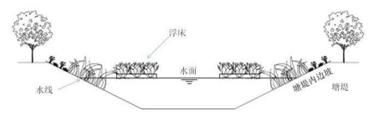

图2-15 水深≥2.0m水生植物塘植物配置断面示意图
塘水深在0.5米以上1.5米以下，可根据水体透明度情况选择种植浮叶植物和沉水植物，或两者结合混种，沉水植物亦选择元湾历史上本土物种，并根据植物不同的耐污性、耐低光等特征，进行合理搭配。
塘水深0.5米以下的，可将挺水植物高低搭配种植，模式为：高株—矮株—高株（例：再力花—菖蒲—菰—慈姑—香蒲—荸荠—芦苇）。亦可结合湿生草本植物种植，以提高净水效果的同时增强其景观效果，模式为：挺水—湿生—挺水，（例：芦苇—稗草—梭鱼草—李氏禾—香蒲—慈姑—水芹菜—水葱）。
5）水生动物投放
生物操纵主要是调控水体生态系统中“消费者”链条。因为水域中只有“水下森林”（“生产者”），微生物群（“分解者”），还不能达到生态平衡，还需要有一定的鱼、蟹、贝（螺蚌）类等“消费者”和“捕食者”。因此将选用具有可操纵性的滤食性鱼、蟹、螺、贝类投放到水体中，不仅帮助清扫水草表面的悬浮物，又可以通过食物链把水体中的氮、磷营养物质从水体中转移出去。
考虑本工程水深及水位变幅等因素影响，本工程所选择的底栖动物仅考虑螺类。即在工程建设后期，水生植物恢复良好，水质明显改善后，在塘中投放滤食性底栖动物，可以过滤悬移质，摄食生物碎屑，净化水质，延长食物链，增加水生态系统的稳定性。本工程选择国内较为常用的梨形环棱螺。
本工程投放底栖动物环梭螺2kg/亩，投放规格1—2cm，总投放水面面积约42.38亩，底栖动物总量84.76kg。
6）集配水设计
A.各级湿地间布水渠
表流湿地与水平潜流湿地之间通过设置布水渠，对前一级湿地进行汇水，同时为后续湿地配水，布水渠采用混凝土结构，渠道宽度为5m，收集到表流湿地中的来水后，通过4个平行的DN600连通管汇集至水平潜流湿地。
各级植物塘之间通过预埋DN600布水管连通，平行预埋4根布水管，同时通过上下交替布置，保障湿地对来水中污染物的充分拦截净化处理效果。
B.湿地出水
湿地出水通过设置涵洞与汝河相连，保障湿地的稳定运行。
7）填料
填料作为水平潜流人工湿地重要组成部分，针对汝河水质易富含氮磷的特性，宜选用陶粒、沸石或火山岩等填料，强化吸附效果。
水平潜流湿地处理单元的填料分类主要为卵石层、砾石层和种植土层。填料分区主要分为进水区、主体区和出水区，进水区和出水区分别厚1m和1.6m，主体区填料部分以砾石填料为一组，布置方向由布水渠中心往两侧分布，每层填料厚度为1m。
种植土层覆盖于填料层上，厚度为300mm。
填料的主要技术指标符合《水处理用滤料》CJ/T43及《建设用卵石、碎石》GB/T14685。
8）防渗层
考虑到湿地位于汝河旁边，有亲自然性，选用天然防渗层，不考虑土工布等隔绝性强的防渗层。
水平潜流湿地的防渗层，采用三合土碾压法，由石灰粉、粘土、粉煤灰，按照体积比1:2:3搅拌均匀，厚度为0.2m，压实度应大于90%。
主要塘体（前置库、生态景观出水塘），采用粘土碾压法，换填粘土厚度为0.5m，有机质含量应小于5%，压实度应大于90%。

6）主要工程量
治理项目主要工程量如下表所示：

表2-13 治理项目工程量汇总表
序号 | 主要工程内容 | 单位 | 数量 | 备注
1 | 湿地系统净化工程
1 | 表面流人工湿地
1 | 底泥开挖及外运 | m³ | 13892.70
1 | 水生经济植物浮床（含植物） | m² | 9500.00 | 芦苇、香蒲、美人蕉等
1 | 边坡防护 | m² | 4675.00
1 | 水平潜流人工湿地
1 | 底泥开挖及外运 | m³ | 27785.40
1 | 水生植物 | m² | 12000.00 | 黄花鸢尾、菖蒲、灯芯草等
1 | 边坡防护 | m² | 10200.00
1 | 生态稳定塘
1 | 底泥开挖及外运 | m³ | 13892.70
1 | 水生植物 | m² | 9500.00 | 菱、芡实、睡莲、荇菜等
1 | 边坡防护 | m² | 4675.00
1 | 集、配水系统
1 | 汀步整流 | m³ | 895.00 | 共2处，宽度3m，深1.0m
1 | 表流与潜流湿地间集布水渠 | m³ | 2303.00 | 钢筋混凝土结构，渠道长度322m，底宽为20m，深1.8m
1 | 集配水管 | m | 240.00 | UPVCDN600
1 | 总出水涵 | m | 15.00 | 高3*宽2m
1 | 绿化种植 | m² | 63171.00
2 | 生态护岸工程
2 | 护岸护坡 | m² | 98378.28 | 片石+生态护坡
3 | 生态缓冲带 | m² | 50193.00
4 | 底泥疏浚工程 | m³ | 516388.98
5 | 人工曝气工程
5 | 微生物调控工程 | m² | 688518.00 | 复合微生物菌群（主要由枯草芽孢杆菌、硝化细菌、光合细菌等微生物菌群组成）
5 | 挺水植物 | m² | 37748.40 | 美人蕉12355m²，黄菖蒲4747m²，再力花4324m²，菖蒲3688m²，千屈菜3789m²，香蒲2554m²，香蒲5108m²
5 | 沉水植物 | m² | 98336.40 | 狐尾藻、马来眼子菜（3:7）42647m²，苦草、黑藻（3:7）39200m²
5 | 生态浮床 | m² | 5476.80
5 | 生态修复系统 | 套 | 5 | PGPR生态修复系统
5 | 曝气设备 | 套 | 52 | MNTL5200型号推流式微纳米曝气系统
6 | 终端污水处理设施
6 | 一体化污水处理站 | 座 | 8 | 7座50t/d，1座100t/d占地200m²
6 | 污水管网 | m | 8700.00 | DN200mm
7 | 雨污分流工程
7 | 污水重力管 | m | 3800.00 | 材料：高密度聚乙烯管；规格：D160
7 | 污水重力管 | m | 8210.00 | 材料：高密度聚乙烯管；规格：D200
7 | 污水重力管 | m | 10618.00 | 材料：高密度聚乙烯管；规格：D300
7 | 污水重力管 | m | 5550.00 | 材料：高密度聚乙烯管；规格：D400
7 | 检查井 | 座 | 705 | 材料：钢筋混凝土；规格：Φ1000
7 | 沟渠清淤 | m³ | 27686.00
7 | 破路恢复 | ㎡ | 33813.00

第七章 投标文件格式

（项目名称）

投 标 文 件

项目编号 ZMD2025-046

投标人： （盖单位章）
法定代表人或其委托代理人： （签字或盖章）
______年____月____ 日

目 录

（1）投标函及投标函附录；
（2）法定代表人身份证明；
（3）附有法定代表人身份证明的授权委托书；
（4）联合体协议书（如有）
（5）投标保证金交纳证明；
（6）技术标；
（7）技术标准和要求；
（8）项目管理机构；
（9）资格审查资料；
（10）其他材料。

一、投标函及投标函附录

（一）投标函

（招标人名称）：
1．我方已仔细研究了 （项目名称）招标文件的全部内容并决定参加投标。如果我方中标，我方承诺工期为 ，按合同约定完成设计采购施工总承包（EPC）工作内容，实现工程目的，质量标准为 。
2．我方承诺在招标文件规定的投标有效期内不修改、撤销投标文件。
3．随同本投标函提交投标保证金一份，金额为人民币（大写） （¥ ）。
4．如我方中标：
（1）我方承诺在收到中标通知书后，在中标通知书规定的期限内与你方签订合同。
（2）随同本投标函递交的投标函附录属于合同文件的组成部分。
（3）我方承诺按照招标文件规定向你方递交履约担保。
（4）我方承诺在合同约定的期限内完成并移交全部合同工程。
5．我方在此声明，所递交的投标文件及有关资料内容完整、真实和准确。
6． （其他补充说明）。

投 标 人：____ __ _____（盖单位章）
法定代表人或其委托代理人：_____ ______（签字）
地址：____ __ _____
网址：____ __ _____
电话：____ __ _____
传真：____ __ _____
邮政编码：____ _ _ _____
_____年_____ 月_____ 日

（二）投标函附录

项目名称
投标人
资质等级
项目设计负责人 |  | 级别 |  | 证书编号
项目经理 |  | 级别 |  | 注册编号
项目技术负责人 |  | 职称级别 |  | 证书编号
投标报价（费率） | 勘察设计费用报价：  施工费用报价：
投标质量
投标工期
投标有效期
备注：

投标人： （盖单位章）
法定代表人或其授权委托代理人： （签字）
年 月 日

二、法定代表人身份证明

投标人名称：__ ___
单位性质：___ _ _
地址：__ ___
成立时间：_____年_____ 月_____日
经营期限：___ __
姓名：_____性别：_____年龄：_____职务：_____
系 ____ （投标人名称）的法定代表人。

特此证明。

投标人：___ __（盖单位章）
__ ___年__ ___ 月_ _日
三、附有法定代表人身份证明的授权委托书

本人 （姓名）系 （投标人名称）的法定代表人，现委托 （姓名）为我方代理人。代理人根据授权，以我方名义签署、澄清、说明、补正、递交、撤回、修改 （项目名称） 投标文件、处理开、评标活动有关事宜和签订合同等，其法律后果由我方承担。
委托期限： 。
代理人无转委托权。
附：法定代表人身份证明和授权委托代理人身份证明

投标人： （盖单位章）
法定代表人： （签字）
身份证号码：
委托代理人： （签字）
身份证号码：
年 月 日
四、联合体协议书
（如有，可根据项目的实际情况增减条款和内容或自行拟定）
牵头人名称：
法定代表人：
法定住所：
成员二名称：
法定代表人：
法定住所：
……
鉴于上述各成员单位经过友好协商，自愿组成 （联合体名称）联合体，共同参加 （招标人名称）（以下简称招标人） （项目名称）（以下简称本工程）的投标并争取赢得本工程工程总承包合同（以下简称合同）。现就联合体投标事宜订立如下协议：
1. （某成员单位名称）为 （联合体名称）的牵头人。
2.在本工程投标阶段，联合体牵头人合法代表联合体各成员负责本工程投标文件编制活动，代表联合体提交和接收相关的资料、信息及指示，并处理与投标和中标有关的一切事务；联合体中标后，联合体牵头人负责合同订立和合同实施阶段的主办、组织和协调工作。
3.联合体将严格按照招标文件的各项要求，递交投标文件，履行投标义务和中标后的合同，共同承担合同规定的一切义务和责任，联合体各成员单位按照内部职责的划分，承担各自所负的责任和风险，并向招标人承担连带责任。
4.联合体各成员单位内部的职责分工如下： 。按照本条上述分工，联合体成员单位各自所承担的合同工作量比例如下： 。
5.投标工作和联合体在中标后工程实施过程中的有关费用按各自承担的工作量分摊。
6.联合体中标后，本联合体协议是合同的附件，对联合体各成员单位有合同约束力。
7.本协议书自签署之日起生效，联合体未中标或者中标时合同履行完毕后自动失效。
8.本协议书一式 份，联合体成员和招标人各执一份。

牵头人名称：
法定代表人或其委托代理人：
成员二名称：
法定代表人或其委托代理人：
……
年 月 日
备注：本协议书由委托代理人签字的，应附法定代表人签字的授权委托书。

五、投标保证金

（招标人名称）：

我方已按招标文件的规定，递交了投标保证金。我公司在规定的投标文件有效期内撤销或修改投标文件，或者在收到中标通知书后无正当理由拒签合同，贵方可以不予退还我方保证金，我方对此无异议。

投标人名称： （盖单位章）
法定代表人或其委托代理人： （签字）
年 月 日

交易系统生成的投标保证金缴纳回执单或电子保函回执

六、技术标

投标人编制技术标的要求：
投标人依据招标文件要求结合本项目特征进行技术标编制。

附表一：拟投入本项目的资源配备计划

序号 | 设备名称 | 型号  规格 | 数量 | 国别  产地 | 制造  年份 | 额定功率  （KW） | 生产  能力 | 用于施  工部位 | 备注

附表二：拟配备本项目的试验和检测仪器设备表

序号 | 仪器设备  名称 | 型号  规格 | 数量 | 国别  产地 | 制造  年份 | 已使用台  时数 | 用途 | 备注

附表三：施工进度计划表

1. 投标人应递交施工进度网络图或施工进度表。
2. 施工进度表可采用网络图（或横道图）表示。

附表四：劳动力计划表
单位：人
工种 | 按工程施工阶段投入劳动力情况

七、技术标准和要求

投标人在本招标工程项目中的工程建设标准、规范等技术要求应符合招标文件“第六章技术标准和要求”。

八、项目管理机构

（一）项目管理机构组成表

职务 | 姓名 | 职称 | 执业或职业资格证明
职务 | 姓名 | 职称 | 证书名称 | 级别 | 证书编号 | 专业 | 备注

（二）主要人员简历表
“主要人员简历表”中的项目经理、项目技术负责人、设计负责人、勘察负责人附执业证书、职称证等复印件或扫描件；其他主要人员附职称证（执业证或上岗证书）复印件或扫描件。
姓 名 |  |  | 年 龄 |  | 学 历
职 称 |  |  | 职 务 |  | 拟在本合同任职
主要工作经历
时 间 |  | 参加过的类似项目 |  | 担任职务 |  | 发包人

（三）其他

九、资格审查资料

（若为联合体投标，除近年财务状况表外，其他内容联合体各方均应提供）

（一）投标人基本情况表
投标人名称
注册地址 |  |  |  | 邮政编码
联系方式 | 联系人 |  |  | 电 话
联系方式 | 传 真 |  |  | 网 址
组织结构
法定代表人 | 姓名 |  | 技术职称 |  |  | 电话
技术负责人 | 姓名 |  | 技术职称 |  |  | 电话
成立时间 |  |  |  | 员工总人数：
企业资质等级 |  |  |  | 其中 | 项目经理
营业执照号 |  |  |  | 其中 | 高级职称人员
注册资金 |  |  |  | 其中 | 中级职称人员
开户银行 |  |  |  | 其中 | 初级职称人员
账号 |  |  |  | 其中 | 技 工
经营范围
备注

（二）近年财务状况表

注：近年财务状况表，若为联合体投标的，仅提供联合体牵头人的年度财务报告即可。

（三）近年完成的类似项目情况表
项目名称
项目所在地
发包人名称
发包人地址
发包人电话
合同价格
开工日期
竣工日期
承担的工作
工程质量
项目经理
技术负责人
总监理工程师及电话
项目描述
备注

（四）正在施工的和新承接的项目情况表
项目名称
项目所在地
发包人名称
发包人地址
发包人电话
签约合同价
开工日期
计划竣工日期
承担的工作
工程质量
项目经理
技术负责人
总监理工程师及电话
项目描述
备注

（五）近年发生的诉讼及仲裁情况
说明：近年发生的诉讼和仲裁情况仅限于投标人败诉的，且与履行施工承包合同、监理合同有关的案件，不包括调解结案以及未裁决的仲裁或未终审判决的诉讼。

十、其他材料

（一）投标活动承诺书
我单位承诺，在项目招投标活动中，自觉遵守《中华人民共和国招标投标法》、《中华人民共和国招标投标法实施条例》、河南省实施《中华人民共和国招标投标法》办法等招标投标相关法律、法规和制度规定，如有违反，愿承担相关法律责任，并郑重承诺如下：
一、遵循公开、公正和诚实信用的原则自愿参加本项目的投标，所提供的一切材料都是真实、有效、合法的；
二、不存在投标报价明显低于成本价或高于招标文件设定的招标控制价，恶意扰乱市场正常秩序；
三、不存在出租（出借）或转让资格、资质证书供他人投标的情况，不借用、挂靠他人资质证书，不存在以他人名义投标或者以其他方式弄虚作假（含不实承诺）骗取中标情形;
四、不与其他投标人相互串通投标报价，不存在串通投标、陪标围标、以行贿手段谋取中标；不存在投标人胁迫其他潜在投标人放弃投标，或胁迫中标人放弃中标、转让中标项目等强揽工程行为，不排挤其他投标人的公平竞争、损害招标人的合法权益；
五、不与招标人、招标代理机构或其他投标人串通投标，损害国家利益、社会公共利益或者他人的合法权益;
六、严格遵守开标现场纪律，服从监管人员管理;
以上内容我已仔细阅读，本公司若有违反承诺内容的行为，自愿依法接受取消投标资格、记入信用档案、取消中标资格、没收投标保证金等有关处理，愿意承担法律责任，给招标人造成损失的，依法承担赔偿责任。

承 诺 人：（公章）
联系电话：
法定代表人或委托代理人签字：
年 月 日

（二）无在建承诺书

（招标人名称）：
我方在此声明，我方拟派往 （项目名称）（以下简称“本工程”）的项目经理 （项目经理姓名）现阶段没有担任任何在施建设工程项目的项目经理且我方保证施工过程中不得更换项目经理。
我方保证上述信息的真实和准确，并愿意承担因我方就此弄虚作假所引起的一切法律后果。
特此承诺

投标人： （盖单位章）
法定代表人： （签字）
年 月 日

（三）投标人认为有必要提供的其他材料

